**ГОСУДАРСТВЕННЫЙ УНИВЕРСИТЕТ УПРАВЛЕНИЯ**



В. С. ПАЛАГИН

**ТЕХНОЛОГИЧЕСКИЙ ПРОЦЕСС**

**РАБОТЫ ПРЕДПРИЯТИЯ**

**РАБОЧАЯ ТЕТРАДЬ**

**ДЛЯ СЛУШАТЕЛЕЙ**

**ИНСТИТУТА ДЕЛОВОГО АДМИНИСТРИРОВАНИЯ И БИЗНЕСА**

**МОСКВА 2023**

Оглавление

1. Предистория 3

2. Основные определения 3

3. Технологические процессы в потоках создания ценности предприятия 8

Задание 3.1. Установить внешний контекст 8

Задание 3.2. Установить внутренний контекст 8

Задание 3.3. Установить контекст процесса 9

Задание 3.4. Определить перечень технологий применяемых в ПСЦ 9

Задание 3.5. Разработать карту ПСЦ 1 уровня как есть 10

Задание 3.6. Разработать карту ПСЦ 2 уровня как есть 10

Задание 3.7. Разработать карту ПСЦ 3 уровня как есть 10

Задание 3.7. Разработать карту ПСЦ 2 или 3 уровня как надо 11

4. Примеры технологий 11

Обработка металлов 11

Задание 4.1. Разработать и обосновать предложения для оптимизации списка собственных и внешних технологий обработки металлов. 14

Обработка пластмасс 14

Задание 4.2. Разработать и обосновать предложения для оптимизации списка собственных и внешних технологий обработки пластмасс. 16

Обработка композитов 16

Контактное формование 16

Напыление 17

Пултрузия 17

Намотка. 19

Прессование 20

Технология SMC 21

Метод RTM (Resin Transfer Moulding) 21

Задание 4.3. Разработать и обосновать предложения для оптимизации списка собственных и внешних технологий обработки композитов. 23

Аддитивные технологии 23

Задание 4.4. Разработать и обосновать предложения для применения аддитивных технологий в вашем производстве. 24

Другие технологии 24

Задание 4.5 Разработать и обосновать предложения для оптимизации списка собственных и внешних других технологий. 25

Задание 4.6. Разработать структуру декомпозиции технологий, применяемых на предприятии 25

5. Основные принципы построения технологических процессов 25

Принцип укрупнения операций 25

Задание 5.1. Разработать предложения для применения принципа укрупнения операций в вашем производстве 25

Принцип расчленения операций 25

Задание 5.2. Разработать предложения для применения принципа расчленения операций в вашем производстве 26

Выбор технологий обработки материалов 26

Задание 5.3. Разработать предложения для выбора технлогий обработки материалов в вашем процессе производства 26

Средства выполнения технологических процессов 27

Задание 5.4. Какие средства выполнения технологических процессов применяются в вашем процессе производства? 28

Задание 5.5. Как еще можно оптимизировать технологические процессы? 28

6. Высокоинтегрированные технологии проектирования 28

Задание 6.1. Ваша оценка перспективности ВТП для предприятия? 32

7. Наилучшая доступная технология 32

Задание 7.1. Определить мероприятия для внедрения НДТ 38

Задание 7.2. Выполнить анализ поля сил для внедрения НДТ 38

8. Технологический уклад 38

9. Жизненный цикл технологии 39

10. Технологическая подготовка производства 42

Задание 10.1. Определить мероприятия для улучшения ТПП предприятия 47

# Предистория

Технология сотворения мира

Технология производства Ковчега Завета

Технология добывания огня

# Основные определения

Исследования понятия «технология» российских и европейских ученых

|  |  |  |
| --- | --- | --- |
| Толкование определения «технология» | Авторы толкования | Комментарий |
| 1. Технология — способ освоения человеком материального мира посредством социально-организационной деятельности... В широком смысле: совокупность методов и приемов, выработанных в течение длительного времени и используемых в определенной области человеческой деятельности, составляет технологию этой области. | В. В. Завадский (1998) | В трудах российских ученых понимание термина «технология» практически едино.  Ср. «технология способы воздействия человека на предметы труда, отношение между основными факторами производства, определяемые наукой и практикой экономического и технического взаимодействия и основанные на механических, физических и химических свойствах средств производства». |
| 2. Под технологией понимается способ (механический, физический, химический, биологический и др.), либо их комбинация, используемая для преобразования продукта (вектора продуктов) из менее в более завершенное состояние с точки зрения превращения исходных продуктов и энергии в конечные продукты, потребляемые обществом и экономикой. | С. Ю. Ерошкин (2006) |
| 3. Технология — это специфические знания, навыки (умения), методы и приспособления для использования (с целью получения пользы, дохода, права пользования) научно-технических познаний. | Н. G. Schwartzel (1998), S.Fohler, Н. Seiffert (2003) |

Классификация технологий, включая вопрос концепции жизненного цикла технологии

|  |  |
| --- | --- |
| Классифицирующий признак | Тип технологий |
| 1. По области применения | • продуктовые технологии;  • процессные технологии |
| 2. По масштабу области применения | • специальные технологии;  • «поперечные» технологии, используемые в различных областях экономики |
| 3. Согласно жизненного цикла технологии | • новаторские технологии;  • ключевые технологии;  • базисные технологии;  • вытесняемые технологии |
| 4. По масштабу использования исследований и разработок | • высокодоходные технологии;  • среднедоходные технологии;  • низкодоходные технологии |

**Сущность технологического процесса**

Процессом называют изменение состояния объекта под воздействием внутренних или внешних по отношению к объекту условий:

* внешние факторы: механические, химические, температурные, радиационные воздействия.
* внутренние факторы: — способность материала, детали, изделия сопротивляться воздействиям и сохранять свою исходную форму и фазовое состояние.

В ходе разработки техпроцесса технолог подбирает те внешние факторы, под воздействием которых материал заготовки или сырья изменит свою форму, размеры или свойства таким образом, чтобы удовлетворять:

* техническим спецификациям на конечное изделие;
* плановым показателям по срокам и объемам выпуска изделий;
* финансово-экономическим показателям, заложенным в бизнес-план предприятия.

**ГОСТ 3.1109-82. МЕЖГОСУДАРСТВЕННЫЙ СТАНДАРТ. Единая система технологической документации. ТЕРМИНЫ И ОПРЕДЕЛЕНИЯ ОСНОВНЫХ ПОНЯТИЙ. Дата введения 1983-01-01**

**Технологический процесс:** Часть производственного процесса, содержащая целенаправленные действия по изменению и (или) определению состояния предмета труда.

Примечания:

1. Технологический процесс может быть отнесен к изделию, его составной части или к методам обработки, формообразования и сборки.

2. К предметам труда относятся заготовки и изделия.

**Технологическая операция:** Законченная часть технологического процесса, выполняемая на одном рабочем месте

**Технологический метод:** Совокупность правил, определяющих последовательность и содержание действий при выполнении формообразования, обработки или сборки, перемещения, включая технический контроль, испытания в технологическом процессе изготовления или ремонта, установленных безотносительно к наименованию, типоразмеру или исполнению изделия

**Комплект документов процесса (операции):** Совокупность технологических документов, необходимых и достаточных для выполнения технологического процесса (операции)

**Комплект технологической документации:** Совокупность комплектов документов технологических процессов и отдельных документов, необходимых и достаточных для выполнения технологических процессов при изготовлении и ремонте изделия или его составных частей

**Комплект проектной технологической документации:** Комплект технологической документации, предназначенный для применения при проектировании или реконструкции предприятия

**Стандартный комплект документов технологического процесса (операции):** Комплект технологических документов, установленных в соответствии с требованиями стандартов государственной системы стандартизации

**Единичный технологический процесс:** Технологический процесс изготовления или ремонта изделия одного наименования, типоразмера и исполнения, независимо от типа производства

**Типовой технологический процесс:** Технологический процесс изготовления группы изделий с общими конструктивными и технологическими признаками

**Групповой технологический процесс:** Технологический процесс изготовления группы изделий с разными конструктивными, но общими технологическими признаками

**Типовая технологическая операция:** Технологическая операция, характеризуемая единством содержания и последовательности технологических переходов для группы изделий с общими конструктивными и технологическими признаками

**Групповая технологическая операция:** Технологическая операция совместного изготовления группы изделий с разными конструктивными, но общими технологическими признаками

**Цикл технологической операции:** Интервал календарного времени от начала до конца периодически повторяющейся технологической операции независимо от числа одновременно изготовляемых или ремонтируемых изделий

**Такт выпуска:** Интервал времени, через который периодически производится выпуск изделий или заготовок определенных наименований, типоразмеров и исполнений

**Ритм выпуска:** Количество изделий или заготовок определенных наименований, типоразмеров и исполнений, выпускаемых в единицу времени

**Технологический режим:** Совокупность значений параметров технологического процесса в определенном интервале времени.

Примечание. К параметрам технологического процесса относятся: скорость резания, подача, глубина резания, температура нагрева или охлаждения и т.д.

**Технологическая норма:** Регламентированное значение показателя технологического процесса

**Технологическое нормирование:** Установление технически обоснованных норм расхода производственных ресурсов.

Примечание. Под производственными ресурсами понимают энергию, сырье, материалы, инструмент, рабочее время и т.д.

Описание технологического процесса должно содержаться в таких документах, как:

* **Маршрутная карта** — описание высокого уровня, в нем перечислены маршруты перемещения детали или заготовки от одного рабочего места к другому или между цехами.
* **Операционная карта** – описание среднего уровня, более подробное, в нем перечислены все операционные переходы, операции установки-съемки, используемые инструменты.
* **Технологическая карта** — документ самого низкого уровня, содержит самое подробное описание процессов обработки материалов, заготовок, узлов и сборок, параметры этих процессов, рабочие чертежи и используемая оснастка.

**Производственная программа** представляет собой список названий и учетных номеров выпускаемых изделий, причем для каждой позиции приводится объемы и сроки выпуска.

Производственная программа предприятия складывается из производственных программ его цехов и участков. Она содержит:

* Перечень выпускаемых изделий с детализацией типов, размеров, количества.
* Календарные планы выпуска с привязкой к каждой контрольной дате определенного объема выпускаемых изделий.
* Количество запасных частей к каждой позиции в рамках процесса поддержки жизненного цикла изделий.
* Подробную конструкторско-технологическую документацию, трехмерные модели, чертежи, деталировки и спецификации.
* Техусловия на производство и методики управления качеством, включая программы и методики испытаний и измерений.

Производственная программа является разделом общего бизнес-плана предприятия на каждый период планирования.

**Виды техпроцессов**

Классификация техпроцессов проводится по нескольким параметрам.

По критерию частоты повторения при производстве изделий технологические процессы подразделяют на:

* единичный технологический процесс, создается для производства уникальной по конструктивным и технологическим параметрам детали или изделия;
* типовой техпроцесс, создается для некоторого количества однотипных изделий, схожих по своим конструктивным и технологическим характеристикам. Единичный техпроцесс, в свою очередь, может состоять из набора типовых техпроцессов. Чем больше типовых техпроцессов применяется на предприятии, тем меньше затраты на подготовку производства и тем выше экономическая эффективность предприятия;
* групповой техпроцесс подготавливается для деталей, различных конструктивно, но сходных технологически.

По критерию новизны и инновационности различают такие виды технологических процессов, как:

* Типичные. Основные технологические процессы используют традиционные, проверенные конструкции, технологии и операции обработки материалов, инструмента и оснастки.
* Перспективные. Такие процессы используют самые передовые технологии, материалы, инструменты, характерные для предприятий — лидеров отрасли.

По критерию степени детализации различают следующие виды технологических процессов:

* Маршрутный техпроцесс исполняется в виде маршрутной карты, содержащей информацию верхнего уровня: перечень операций, их последовательность, класс или группа используемого оборудования, технологическая оснастка и общая норма времени.
* Пооперационный техпроцесс содержит детализированную последовательность обработки вплоть до уровня переходов, режимов и их параметров. Исполняется в виде операционной карты.

Пооперационный техпроцесс был разработан во время Второй Мировой войны в США в условиях нехватки квалифицированной рабочей силы. Детальные и подробные описания каждой стадии технологического процесса позволили привлечь к работе людей, не имевших производственного опыта и в срок выполнить большие военные заказы. В условиях мирного времени и наличия, хорошо обученного и достаточно опытного производственного персонала использование такого вида технологического процесса ведет к непроизводительным расходам. Иногда возникает ситуация, в которой технологи старательно издают толстые тома операционных карт, служба технической документации тиражирует их в положенном числе экземпляров, а производство не открывает эти талмуды. В цеху рабочие и мастера за многие годы работы накопили достаточный опыт и приобрели достаточно высокую квалификацию для того, чтобы самостоятельно выполнить последовательность операций и выбрать режимы работы оборудования. Таким предприятиям имеет смысл подумать об отказе от операционных карт и замене их маршрутными.

**Этапы разработки ТП**

В ходе конструкторско-технологической подготовки производства различают такие этапы написания технологического процесса, как:

* Сбор, обработка и изучение исходных данных.
* Определение основных технологических решений.
* Подготовка технико-экономического обоснования (или обоснования целесообразности).
* Документирование техпроцесса.

Трудно с первого раза найти технологические решения, обеспечивающие и плановые сроки, и необходимое качество, и плановую себестоимость изделия. Поэтому процесс разработки технологии – это процесс многовариантный и итеративный.

Если результаты экономических расчетов неудовлетворительны, то технологи повторяют основные этапы разработки технологического процесса до тех пор, пока не достигнут требуемых планом параметров.

**Безопасность продукции и связанных с ней процессов** производства, эксплуатации, хранения, перевозки, реализации и утилизации: Состояние, при котором отсутствует недопустимый риск, связанный с причинением вреда жизни или здоровью граждан, имуществу физических или юридических лиц, государственному или муниципальному имуществу, окружающей среде, жизни или здоровью животных и растений. [Федеральный закон "О техническом регулировании" [2], статья 2]

**Безотходная технология**: Метод производства продукции, при котором сырьевые ресурсы, включая вещества и энергию, наиболее рационально и комплексно используются таким образом, что любые воздействия на окружающую среду не нарушают ее нормального функционирования. [ГОСТ Р 56828.15-2016 Наилучшие доступные технологии]

**Безотходное производство**: Форма ресурсосберегающей организации производства продукции, характеризуемая отсутствием отходов в основном производственном цикле или их полной утилизацией в дополнительных технологических процессах, не связанных с получением основной продукции на этом же производстве. [ГОСТ 30772-2001, статья 5.24]

**Вред окружающей среде:** Негативное изменение окружающей среды в результате ее загрязнения, повлекшее за собой деградацию естественных экологических систем и истощение природных ресурсов. [Федеральный закон "Об охране окружающей среды" [1], статья 1]

**Выбор наилучшей доступной технологии** (выбор НДТ): Выявление и установление в результате сравнения характеристик различных технологий экономического предпочтения и доступности конкретной НДТ на фоне набора других технологий, используемых в конкретной области хозяйственной или иной деятельности. [ГОСТ Р 56828.15-2016 Наилучшие доступные технологии]

**Категории технологического процесса**: Ориентировочные критерии оценки прогрессивности технологических процессов по уровню технологических отходов.

|  |  |
| --- | --- |
| Категория  технологического процесса | Технологические отходы |
| Безотходный | До 1,5% |
| Малоотходный | От 1,5% до 10% |
| Рядовой | Устанавливается отраслевыми стандартами в зависимости от конструктивной сложности изделия и типа производства |

[ГОСТ 14.322-83, приложение]

# Технологические процессы в потоках создания ценности предприятия

Выбор технологий определяется рыночной ситуацией, экономическим положением, производственной культурой предприятия и другими факторами. Подробный анализ этих факторов можно выполнить с помощью инструмента Контекстный анализ.

**Установление внешнего контекста**

Внешний контекст — это внешняя среда, в которой организация стремится достигнуть своих целей.

Понимание внешнего контекста важно в порядке гарантии того, что цели и ожидания внешних заинтересованных сторон будут рассмотрены...

Внешний контекст может включать (но не быть ограниченным):

• Социальную и культурную, политическую, законодательную, нормативную, финансовую, технологическую, экономическую, естественную и конкурентную среду, как международную, так и национальную, региональную и местную.

• Ключевые движущие силы и направления, которые влияют на цели организации; и

• Отношения, восприятия и ценности внешних заинтересованных сторон.

**Задание 3.1. Установить внешний контекст**

**5.3.3 Установление внутреннего контекста**

Внутренний контекст — это внутренняя среда, в которой организация стремится достигнуть своих целей.

Внутренний контекст может включать (но не быть ограниченным):

* Правление, организационную структуру, роли и обязанности;
* Политики, цели и стратегии, которые необходимо достигнуть;
* Возможности, в смысле ресурсов и знаний (напр. капитал, время, человеческие ресурсы, процессы, системы и технологии);
* Информационные системы, информационные потоки и процессы принятия решений (формальные и неформальные);
* Отношения с внутренними заинтересованными сторонами, их перспективы и ценности.
* Культура внутри организации;
* Стандарты, руководства и модели принятые внутри организации;
* Форма и объем контрактных взаимоотношений.

**Задание 3.2. Установить внутренний контекст**

**Установление контекста процесса**

Установление контекста процесса… может включать (но не быть ограниченным):

* Определение целей и задач мероприятий…;
* Определение ответственностей по процессу….;
* Определение области применения, так же как и глубины и ширины мероприятий…, в том числе необходимые включения и исключения;
* Определение мероприятий, процессов, функций, проектов, продукции, услуг или активов в отношении времени и расположения;
* Определение взаимоотношений между определенным проектом, процессом или деятельностью и другими проектами, процесса или действиями организации;
* Определение методологий оценки…;
* Определение метода, каким будет оцениваться эффективность управления…;
* Идентификация и установление решений, которые необходимо принять; и
* Идентификация, определение области применения, или составление необходимых исследований и ресурсов, требуемых для таких исследований.

**Задание 3.3. Установить контекст процесса**

**Карта потока создания ценности (ПСЦ), карта потока процесса**: Наглядное представление потока создания ценности, его характеристик с целью поиска и сокращения потерь и улучшение потока с точки зрения сокращения всех видов потерь и удовлетворения требований потребителя

Картирование потока создания ценности - метод, направленный на создание визуального образа информационных и материальных потоков, необходимых для выполнения заказа потребителя. Различают два вида карты: карта текущего состояния и карта будущего состояния

**Задание 3.4. Определить перечень технологий применяемых в ПСЦ**

Выбрать ПСЦ по одному из следующих вариантов и определить перечень применяемых в нем технологий и возможную их замену для улучшения ПСЦ по следующей схеме.

|  |  |  |  |  |
| --- | --- | --- | --- | --- |
| № | Операция ПСЦ | Технологический процесс | | Ожидаемый эффект |
| фактический | предлагаемый |
| 1 |  |  |  |  |
| 2 |  |  |  |  |
| 3 |  |  |  |  |

**Картирование ПСЦ первого уровня**

**Первый уровень** - общий процесс разработки с включением в карту ПСЦ соисполнителей, заказчика. На этом уровне осуществляется выявление проблем внешнего характера (проблемы заказчика, поставщика, вышестоящей организации, особенности федерального законодательства и т.д.).

Пример оформления данных ПСЦ:

Название картируемого процесса: ____________________________________

Границы процесса: ________________________________________________

Заказчик: _____________________ Поставщик: ______________________

Вход процесса: _________________ Выход процесса: _________________

Другие компоненты описания:

* Основные виды выполняемых работ (между входом и выходом, на основании собранной информации)
* Все виды связей между указанными видами выполняемых работ (нанести на карту, используя условные обозначения)
* Измеримые показатели видов выполняемых работ (нанести на карту)
* Узкие места, проблемы в процессах и связях между процессами (обозначить на карте)

**Задание 3.5. Разработать карту ПСЦ 1 уровня как есть**

Выбор уровня - по занимаемой должности.

**Картирование ПСЦ второго уровня**

**Второй уровень** - карта ПСЦ ограничена рамками предприятия. На этом уровне осуществляется выявление совместных проблем как внешнего характера, относящихся к взаимодействию с заказчиком, соисполнителями, так и проблем самого предприятия.

Компоненты описания:

* Основные виды выполняемых работ (между входом и выходом, на основании собранной информации)
* Все виды связей между указанными видами выполняемых работ (нанести на карту, используя условные обозначения)
* Измеримые показатели видов выполняемых работ (нанести на карту)
* Узкие места, проблемы в процессах и связях между процессами (обозначить на карте)

**Задание 3.6. Разработать карту ПСЦ 2 уровня как есть**

Выбор уровня - по занимаемой должности.

**Картирование ПСЦ третьего уровня**

**Третий уровень** - картирование ПСЦ внутри крупных подразделений одного предприятия. На этом уровне осуществляется выявление проблем, относящихся только к предприятию и соответствующему подразделению.

Компоненты описания:

* Основные виды выполняемых работ (между входом и выходом, на основании собранной информации)
* Все виды связей между указанными видами выполняемых работ (нанести на карту, используя условные обозначения)
* Измеримые показатели видов выполняемых работ (нанести на карту)
* Узкие места, проблемы в процессах и связях между процессами (обозначить на карте)

**Задание 3.7. Разработать карту ПСЦ 3 уровня как есть**

Выбор уровня - по занимаемой должности.

**Задание 3.7. Разработать карту ПСЦ 2 или 3 уровня как надо**

Выбор уровня - по занимаемой должности. Используйте для сокращения времени цикла возможности применения более эффективных технологий.

# Примеры технологий

## Обработка металлов

Методы металлообработки различаются между собой используемыми технологиями, оборудованием. К основным разновидностям способов обработки относятся:

* механический метод – обработка давлением и резанием;
* термический;
* художественный;
* сварочный;
* электрический;
* токарный;
* литье.

К художественным видам обработки металлов относят литье, ковку и чеканку. В средине XX века к ним добавилась сварка. Каждый способ требует своих инструментов и приспособлений. С их помощью мастер либо создает отдельное художественное произведение, либо дополнительно украшает утилитарное изделие, придавая ему эстетическое наполнение.

**Обработка металла давлением**

Обработка металлов давлением – пластические изменения габаритов и формы изделия с помощью процесса деформирования. С помощью этого метода происходят такие изменения:

* улучшается структура материала;
* повышаются физико-механические свойства заготовки;
* устраняется химическая неоднородность сплава;
* снижается усадочная пористость;
* материал становится прочным и эластичным.

Основные методы обработки давлением представлены в таблице:

|  |  |  |
| --- | --- | --- |
| **Процесс** | **Цель** | **Виды** |
| Прокатка | Уменьшение геометрических параметров поперечного сечения детали, придание требуемой конфигурации | * поперечная; * продольная; * поперечно-винтовая |
| Ковка | Создание детали определенной формы с помощью высокотемпературного нагрева и инструментов | * ручная ковка; * штамповка; * ковка с помощью оборудования |
| Прессование | Выдавливание металла на оборудовании со сменной матрицей | * Прессование в горячем/холодном состоянии |
| Волочение | Формирование изделия с заданным профилем поперечного сечения | * сухое/мокрое; * черновое/чистовое; * однократное/многократное; * холодное/горячее |
| Объемное штампование | Получение изделия нужной конфигурации при помощи штампа | * Процесс обработки с открытым/закрытым штампом |
| Листовое штампование | Создание детали гидравлическим или кривошипно-шатунным прессом | * раздельное; * формообразующее |

**Обработка металла резанием**

Обработка заготовок резанием – технологический процесс производства разных деталей оборудования с помощью режущего инструмента. После срезания верхнего слоя материала получается заготовка детали заданной точности, геометрической формы, шероховатости. Для снятия слоев используют металлорежущие станки. Материал для заготовок – сортовой прокат цветных и черных металлов.

|  |  |
| --- | --- |
| **Вид** | **Элементы режимов резания** |
| Точение | * скорость резания; * глубина; * подача в зависимости от необходимой шероховатости |
| Фрезерование | * скорость резания; * подача в зависимости от требуемой шероховатости; * глубина и ширина фрезерования |
| Обработка на станках сверлильной группы | * диаметр отверстия (сверла); * глубина; * подача; * приведенная длина; * глубина сверления; * площадь поперечного сечения срезаемого слоя; * перебег сверла; * путь врезания |
| Зуборезные работы | * число рабочих ходов; * подача; * глубина; * скорость |
| Обработка заготовок на шлифовальных станках | * объемная доля (%) зерна в круге; * класс точности круга; * размеры круга в мм; * скорость резания; * подача |

**Термический способ обработки**

Термообработка представляет собой совокупность процессов нагрева металлов до заданной температуры, выдержки и охлаждения с целью придания заготовке определенных физико-механических свойств в результате изменения структуры (внутреннего строения) детали. Материал для заготовок – цветные металлы, сталь.

Основные виды термообработки:

* Отжиг 1-го или 2-го рода. В процессе нагрева металлов до определенной температуры, после выдержки и охлаждения получается равновесная структура, повышается вязкость и пластичность, снижается твердость и прочность заготовки.
* Закалка с полимерным превращением или без. Цель термообработки – повысить параметры прочности и твердости материала за счет образования неравновесной структуры. Применяется для тех сплавов, которые претерпевают фазовые превращения в твердом состоянии при процессах нагрева и охлаждения.
* Отпуск. Ему подвергаются прочные стали, закаленные металлические сплавы. Основные параметры метода – температура нагрева, скорость охлаждения, время выдержки.
* Старение применяется к сплавам, которые были подвержены закалке без полиморфного превращения. После закалки повышается прочность и твердость магниевых, алюминиевых, никелевых, медных сталей.
* Химико-термическая обработка. Технологический процесс изменяет химический состав, структуру и свойства поверхности деталей. После обработки повышается износостойкость, твердость, сопротивление усталости и контактной выносливости, антикоррозийная устойчивость материала.
* Термомеханическая обработка. Этот вид включает процесс пластической деформации, с помощью которой создается повышенная плотность дефектов (дислокации) кристаллического строения заготовки. Применяют данный метод для сплавов алюминия и магния.

**Сварочный, электрический и токарный способ обработки**

Сварка – получение неразъемного соединения детали из стали за счет нагрева до плавления или до высокопластического состояния. В процессе обработки материал расплавляется по краю соединяемых частей, перемешивается и затвердевает, при этом образуется шов после охлаждения. Различают электрическую (дуговую или контактную) и химическую (термитную или газовую) сварку.

Токарный способ обработки – ручные работы на специальных станках с целью удаления лишнего слоя и придания деталям определенных форм, шероховатости, точности, габаритов. Основные виды в зависимости от назначения работ: основные, ремонтные и сборочные.

К электрическим методам металлообработки относят:

* Электроискровой способ. Этот метод основан на явлении разрушения прочных металлов под действием электроискровых разрядов.
* Ультразвуковой метод. При помощи специальных установок обрабатываются драгоценные камни, твердые сплавы, закаленная сталь и прочие материалы.

**Литье металлов**

Технологический процесс литья состоит в том, что детали получаются после заливки расплавленного металла в определенные формы. Применяют различные материалы: чугун; сталь; медные, магниевые, алюминиевые и цинковые сплавы.

**Электрохимическая обработка**

Изменять форму, размер, получать поверхность с малой шероховатостью позволяет электрохимическая обработка металлов на специальном оборудовании. Материал не подвергается при этом механическому воздействию. Происходит его растворение в электролитическом составе под действием тока заданной величины.

Методы электрохимической анодной обработки изделий из металлов разработаны для случаев, в которых применение других технологий не дает нужного результата или затруднено. Преимущества способа:

* сохранение формы рабочего органа;
* независимость от твердости/хрупкости материала;
* отсутствие деформирующих усилий на тонкие стенки;
* сохранение поверхности детали (термоупрочнение, оплавление, наклеп);
* доступность воздействия в узких полостях, сложных переходах плоскостей, наклонных пазах, отверстиях малого сечения при большой глубине (соотношение 1:200);
* регулировка интенсивности воздействия.

Раствор составляют на водной основе из соответствующих компонентов:

* солей натрия;
* солей калия;
* кислот (соляная, серная, азотная).

Концентрация солей от 5% до 15%, кислоты 5%...10%.

Обработку отдельных мест заготовки проводят, локализуя процесс в нужной зоне накладыванием защитных масок на остальную часть детали.

Продукты процесса удаляются из зоны реакции потоком электролита.

**Разновидности обработки**

Анодное подключение изделия выполняют при таких операциях:

* Полировка. Получение гладкой поверхности, зеркала, защитной оксидной пленки;
* Травление. Очистка перед покраской, сборкой, оклеиванием, точечной сваркой. Получение рельефа путем локализации действия;
* Прошивание отверстий, резка с высокой точностью;
* Обработка по размеру, копирование согласно образцу на электроде.
* Совмещая анодный (растворение) и катодный (напыление) методы обработки, получают высокотехнологические изделия для различных областей применения.

**Задание 4.1. Разработать и обосновать предложения для оптимизации списка собственных и внешних технологий обработки металлов.**

## Обработка пластмасс

**Выбор пластмасс**

Основными условиями выбора служат технологические и эксплуатационные свойства. В помощь технологу созданы сравнительные таблицы, содержащие марки материалов с описанием технических характеристик, при этом указаны радиотехнические и электрические свойства, диэлектрическая проницаемость, механические и прочностные показатели. Указаны коэффициенты износа и трения, Пуассона, показатели теплового расширения и другие характеристики.

Для классификации пластмасс используют следующие признаки:

* вид используемого наполнителя;
* эксплуатационные качества;
* назначение для применения в различных областях;
* значение некоторых важных параметров и эксплуатационных характеристик.

**Производство изделий из пластмасс**

Основными операционными процессами переработки пластмасс и полимеров в процессе производства являются:

* подготовка материала к технологическому производству;
* выбор необходимого количества исходного сырья;
* таблетирование массы и предварительное разогревание (в некоторых случаях);
* формование заданного изделия;
* окончательная отделка механическим или станочным способом.

**Изготовление пластиковых изделий**

**Литье пластика под давлением**

Используют для выпуска реакто - и термопластов. При таком способе материал в гранулированной форме идет в цилиндр машины, где происходит его прогревание и перемешивание оборачиваемым шнеком. Если используется не шнековая, а поршневая машина, то пластификация происходит прогревом. Разогрев термопластов ведется до 200−350˚С, реактопласты требуют 85−120˚С. Готовый материал поступает в форму для литья, где охлаждается (термопласты до 25−125˚С, реактопласты — 155−195˚С). В форме бывшее сырье держат для уплотнения под давлением, что влияет на порог усадки, снижая его.

**Интрузия**

Позволяет на том же агрегате изготовить детали значительно большего размера и объема. При предыдущем процессе литье пластифицируется поворачивающимся червяком, а подается в форму при его поступательном перемещении. Интрузия предполагает использование сопла с имеющимся широким каналом для перетекания литья в форму до начала поступательного движения червяка. Общая продолжительность циклического процесса не становится больше, но метод показывает высокую производительность.

**Литье прессованием**

В этом случае камера загрузки находится отдельно от полости формирования. Прессованный материал помещается в камеру загрузки, где при действии тепла и сжатия происходит пластификация. Затем материал перетекает в рабочее отделение формы, где отвердевает. Метод прессованного литья используется в случае выпуска деталей с толстыми стенками, армированием, сложной формы. Недостатком способа является небольшой перерасход материала, так как часть его остается в загрузочном отделении.

**Заливка**

Процесс применяется для выпуска деталей из компаундов или в случае применения изоляции и герметизации компаундами запчастей радио и электронной отрасли. Компаунды — композиции из полимеров, пластификаторов, отвердителей, наполнителей и других добавок. Они являются воскообразными твердыми составами, которые перед применением нагревают до получения жидкого состояния.

Отвердевание происходит при температуре 25—185˚С, процесс занимает по времени около 2…17 часов. Иногда в емкость для раствора насыпают таблетированный материал, затем форму нагревают и сырье расплавляется, чтобы ускорить процедуру используют метод давления.

**Метод намотки**

Используют для изготовления пластиковых тел вращения, при этом исходным сырьем служит жидкотекучие и стеклянные полимеры. Изготавливают колпаки, трубчатые полости, цилиндрические оболочки. Процесс происходит на намоточных станках с применением оправок, на них наматывают обработанные полимером нити. Намотка осуществляется сухим или мокрым способом.

В первом случае применяют предварительно пропитанную армирующую нить, а во втором случае пропитка происходит перед применением нити. Сухой метод признан более производительным и качественным, в результате используются разнообразные пропитки и связующие, но мокрый метод позволяет выполнять детали сложной фигуры и формы.

**Задание 4.2. Разработать и обосновать предложения для оптимизации списка собственных и внешних технологий обработки пластмасс.**

## Обработка композитов

### Контактное формование

Во время такого метода используются заранее подготовленные наполнители. Благодаря такому методу гарантируется высокая однородность продукции на прочность, и контролируются показатели. Однако качество получаемого изделия зависит в высокой степени от мастерства и опыта рабочих.

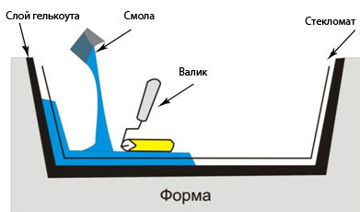 Производство изделий из стеклопластика ручным формованием разделено на несколько этапов. Первый этап называется подготовительным, в процессе которого отчищается поверхность матрицы ожидаемого изделия, затем обезжиривается и в конце наносится слой разделительного воска. В конце первого этапа матрица покрывается защитно-декоративным слоем – гелькоутом. Благодаря такому слою формируется наружная поверхность будущего изделия, задается цвет и обеспечивается защита от действия вредных факторов, таких как вода, ультрафиолет и химические реагенты. В основном используют негативные матрицы для производства готового изделия. После того, как высохнет специальный слой гелькоут, можно перейти к последующему этапу, который называется формовка. В процессе этого этапа в матрицу закладывается изначально раскроенный стекломатериал, также можно использовать другой тип наполнителя. Далее идет процесс формирования «скелета» ожидаемого изделия. Затем смола с катализатором, предварительно смешанная, наносится на подготовленный стекломатериал. Смолу необходимо равномерно распределить благодаря кисточкам и мягким валикам по матрице. Последний этап можно назвать прикаткой. Его используют, чтобы удалить из еще не отверделого ламината пузырьки воздуха. Если их не удалить, то это скажется на качестве готового изделия, поэтому ламинат необходимо прикатать жёстким валиком. Когда готовое изделие застыло, его достают из формы и придают механообработке, включающую в себя высверливание отверстий, обрезку излишков стеклопластика по краям и др.

 Преимущества такого метода:

* существует реальная возможность получить продукт сложной формы и немалого размера с минимальными вложениями;
* конструкция изделия поддается легкому изменению, поскольку в изделие вводятся закладные детали и арматура, а цена оснастки и требуемого оборудования достаточно низкая;
* чтобы изготовить матрицу используется любой материал, который способен сохранить свои пропорции и форму.

 Недостатки такого метода:

* существенные затраты ручного труда;
* производительность достаточно низкая;
* качество изделия будет зависеть от квалификации формовщика;
* 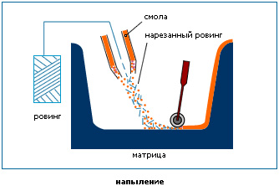этот метод подойдет для выпуска мелкосерийной продукции.

### Напыление

Для мелкого и среднесерийного производства подойдет именно такой метод. Метод напыления имеет множество достоинств по сравнению с контактным формованием, даже несмотря на то, что предстоят определенные затраты на покупку оборудования для этого метода.

Специальная установка позволяет нанести защитное покрытие и пластик. Благодаря чему не понадобится предварительный раскрой материала и приготовление связующего вещества, вследствие чего резко сокращается часть ручного труда. Специальные установки автоматически производят жёсткий отсчет доз смолы и отвердителя, также они осуществляют рубку ровинга на части необходимых размеров (0,8 - 5 см). После процесса рубки части нити должны попасть в струю связующего и пропитаться во время переноса на матрицу. За счет ручного труда осуществляется уплотнительный процесс для стеклопластика в матрице с помощью прикаточного валика.

Ряд преимуществ при производстве стеклопластика методом напыления:

* происходит экономия времени и полезных площадей за счет того, что не надо раскраивать материал и подготавливать связующее вещество;
* можно уменьшить количество производственных площадей за счет снижения числа специально подготовленных мест для формовки;
* скорость формования изделия увеличивается;
* контроль над качеством продукции упрощается;
* фонд заработной платы существенно экономится;
* за счет того, что ровинг – относительно недорогой материал, то существенно понижается стоимость полученного изделия.

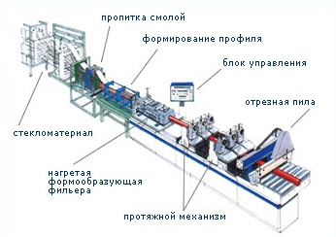Когда связующее вещество готовится небольшим количеством, то при ручном формовании на инструментах и стенках тары остается до 5% связующего вещества, что довольно неэкономично. Известно, что от мастерства и опыта оператора установки будет зависеть качество полученного продукта. Этот метод использует ту же оснастку, что и во время ручной формовки.

### Пултрузия

 Технология пултрузии основывается на производстве непрерывным способом профильных изделий из волокнистых пластиков одноосно-ориентированных. Профильное изделие с неизменным поперечным сечением из подходящего материала как раз и можно получить методом пултрузии.

 Благодаря специальной пултрузионной машине происходит изготовление профиля из стеклопластика. Такая машина состоит из секции для подачи армирующих материалов, фильера, из секции для пропитки, тянущего агрегата, блока управления нагревательными элементами и из секции для обрезки. Паковку ориентированного волокна лучше укреплять в сухом состоянии и пропитывать полимерной композицией, прокачиваемой через сухую паковку. Благодаря такой технологии в материал не попадет воздух. Излишки смолы стекут обратно в поддон и поступят на рециркуляцию. Ровинг, который используется, как армирующий материал сматывается с бобин в сухом состоянии и собирается в пучок специальным способом. Затем материал поступает в устройство пропитки – это специальная ванна со смолой, где полностью смачивается полиэфирным, эпоксидным или другим связующим. Затем уже пропитанный материал отправляется в нагретую фильеру, задачей которой является сформировать конфигурацию профиля. Затем композиции затвердевает при указанном температурном режиме. В итоге получился профиль из стеклопластика, конфигурация которого повторяет форму фильеры.

 Доказано, что изделия, полученные путем пултрузации, по свойствам превосходят детали, выполненные классическими методами формования. Увеличение стоимости такого метода обуславливается рядом преимуществ, которые характерны для этого процесса. К преимуществам можно отнести строгость контроля натяжения и направленность волокна, уменьшение количества пор и удержание неизменного содержания волокна в композите. Очевидно, что даже свойство межслоевого сдвига однозначно улучшается. На данный момент разработано несколько вариантов главного процесса пултрузии, которые интересуют многих и много значат для промышленности. Их преимуществами являются хорошие электрические, физические, химические и тепловые свойства, высокая производительность и отличный допуск по размерам. Для изготовления постоянных пластинчатых и листовых полуфабрикатов как раз и предназначен один из таких методов пултрузии.

 Однако каждый метод имеет свои недостатки. Для этого метода характерен такой недостаток, как скорость процесса, которая будет зависеть от температуры и скорости затвердевания связующего. Обычно она невелика для низкотеплостойких полиэфирных смол. Ещё одним недостатком является то, что тяжело предоставить постоянное сечение изделия по длине, за исключением изделий с не особо сложной формой сечения – квадратной, круглой, двутавровой и других. Чтобы получить изделие необходимо использовать только нити или жгуты. Однако за последнее время эти недостатки метода получения профильных изделий помаленьку устранились и применение этого процесса заметно расширилось. Композиция, которая основывается на поливиниловых эфирах и эпоксидных смолах используются в качестве полимерных матриц. Применение таких полимерных матриц на основе полисульфона, полиэфирсульфона и пластифицированного полиимида дает возможность достигнуть скорости формования стержней диаметром около пяти мм со скоростью порядка сто два м/мин.

 Чтобы получить сложные армированные профильные изделия, необходимо воспользоваться методом протяжки слоистых материалов, которые состоят из волокнистых матов или тканей. На текущий момент разработаны методы получения трубчатых изделий, которые сочетают в себе намотку спирального слоя и протяжку. Лопасти ветряных двигателей, которые имеют сложный профиль поперечного сечения, можно привести в качестве примера использования материалов, имеющие сложную схему армирования. Уже разработана оснастка для формования полуфабрикатов для листовых автомобильных рессор, которые имеют криволинейную поверхность и непостоянное поперечное сечение.

### Намотка.

 Одним из самых многообещающих методов формования изделий из стеклопластика выступает метод намотки волокном, за счет того, что он создает требуемую структуру наполнителя в фабрикатах в зависимости от их формы и особенностей эксплуатации. Благодаря использованию жгутов, лент, нитей в качестве наполнителей позволяет обеспечить максимальную прочность изделий. Тем более, что такие наполнители являются наиболее дешевыми.

 Процесс намотки волокном можно назвать относительно несложным методом, в котором на вращающуюся оправку наматывается армирующий материал в виде постоянного ровинга (жгута) или нити (пряжи). Специальные механизмы следят за углом намотки и нахождением армирующего материала. Эти устройства передвигаются со скоростью, совпадающей с вращением оправки. Материал обертывается вокруг оправки в виде полос, соприкасающихся друг с другом, либо по какому-то специальному рисунку до полного перекрытия оправочной поверхности. Идущие друг за другом слои, могут наноситься под одним углом или под разными углами намотки, пока не наберется требуемая толщина. Угол намотки меняется от очень малого, который имеет название продольного, до большого – окружного. Такое расположение подразумевает 900 относительно оси оправки, захватывая все углы спирали этого интервала.

Термореактивная смола служит связующим веществом для армирующего материала. В процессе мокрой намотки смола наносится непосредственно во время самой намотки. Процесс сухой намотки основан на применении ровинга, который предварительно пропитывается смолой в В-стадии. Затвердение осуществляется при увеличенной температуре без лишнего давления. Завершающая стадия процесса основывается на взятии изделия с оправки. По необходимости можно провести отделочные операции: обработку механическим путем или шлифовальный способ. Основной процесс намотки характеризуется множеством вариантов, которые различаются лишь характером намотки, а также особенностями конструкции, сочетанием материалов и разновидностью оборудования. Конструкцию необходимо намотать как на поверхности вращения. Однако существует возможность отформовать изделия и другого вида, например, сжатием еще незатвердевшей намотанной детали внутри закрытой формы.

 Конструкция получается похожа на гладкий цилиндр, трубу или тюбинг, диаметр которых получается от нескольких сантиметров до нескольких десятков сантиметров. Намотка позволяет формовать изделия конической, сферической и геодезической формы. Чтобы получить сосуды высокого давления и резервуары для хранения, в намотку необходимо ввести торцевую заглушку. Есть возможность сформовать изделия, которые будут работать в нестандартных условиях нагружения, например, наружное или внутреннее давление, нагрузки на сжатие или крутящий момент. Термопластичные трубы и сосуды из металла высокого давления укрепляются при намотке наружными бандажами. Полученным изделиям характерна высокая степень точности. Однако существует и другая сторона процесса намотки, для такого процесса характерны меньшие скорости производства. Плюсом является то, что для намотки сгодится абсолютно любой постоянно армирующий материал.

 Для процесса намотки можно использовать машины разных типов: от различных токарных станков и машин на основе цепного привода до более сложных компьютеризованных агрегатов, характеризующимися тремя или четырьмя осями движения. Применяются также машины, которые непрерывно производят трубы. Для удобства намотки больших резервуаров должно быть спроектировано портативное оборудование на месте установки.

Основные достоинства метода намотки:

* доходный метод укладки материала за счет быстроты процесса;
* возможность регулировки соотношения смола/стекло;
* малый собственный вес, но при этом высокая прочность;
* данный метод не расположен к коррозии и гниению;
* относительно недорогие материалы;
* Изображение выглядит как внутренний, пол, потолок, док

  Автоматически созданное описаниехорошая структура ламинатов, за счет того, что профили обладают направленными волокнами, и хорошее содержание стекломатериалов.

### Прессование

 Процесс прессования состоит в непосредственном придании нужной формы изделию под воздействием высокого давления, которое образуется в пресс-форме при температуре быстрого затвердения материала. Благодаря внешнему давлению в материале, который прессуется, происходит его уплотнение и частичная деструктуризация прежней структуры. Трение между соприкасающимися частичками материала, которое образуется во время уплотнения, вызывает появление тепловой энергии, которая однозначно приведет к плавлению связующего вещества. После того, как материал перейдет в вязкопластичное состояние, он растекается в пресс-форме под действием давления, образуя целостную и уплотненную структуру. Процесс затвердевания основан на протекании реакции сшивки макромолекул благодаря поликонденсации между свободными группами связующего вещества. Для реакции необходимо тепло, в процессе которого происходит выделение низкомолекулярных, летучих веществ таких как, метанол, вода, формальдегид, аммиак и др.

 Параметры для технологии прямого прессования:

* температура заблаговременного подогрева;
* давление прессования;
* температура прессования;
* временная выдержка под давлением;
* параметры подпрессовок;

 Давление направленно действует на материал, находящийся в полости формы, при прямом прессовании, поэтому детали формы могут преждевременно износиться. В зависимости от типоразмеров изделия цикл прессования может составлять от 4 до 7 мин. Прямое прессование пластиков для армирования имеет две разновидности, которые зависят от того, как пропитывается волокнистый наполнитель:

* Прессуются сухие, предварительно пропитанные холсты и ткани;
* Прессуются с пропиткой именно в форме.

Большей популярностью пользуется первый способ. Для выполнения изделий относительно простой формы применяется прямое прессование. Благодаря высоким требованиям, предъявляемых к качеству наружной поверхности детали, были созданы автоматические установки для дозировки компонентов при приготовлении заготовок из препрегов. Спроектированы специальные автоматические манипуляторы, которые загружают пакеты заготовок в многогнездные формы пресса. Поколение новых прессов высокой точности оснащены современными системами контроля, благодаря которым можно получить детали с высококачественной поверхностью, а их стоимость примерно одинакова со стальными деталями.

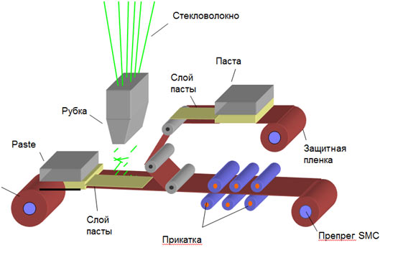

### Технология SMC

Серьёзным препятствием для распространения композиционных материалов является плохое приспосабливание традиционных технологий их выпуска к потребностям современного крупносерийного производства, к тому же полностью автоматизированного. На сегодняшний день композитные детали все-таки остаются «штучным товаром». Дорогой труд опытного персонала вносит высокий вклад в долю стоимости этих материалов. Несмотря на это, за последние годы мы достигли значительного прогресса в подготовке автоматических методов производства композитов. SMC-технология стала одной из самых востребованных разработок.

Конечные изделия по такой технологии подлежат двухстадийному процессу. Первая стадия технологии характеризуется тем, что производится препрег на автоматической конвейерной установке, а уже на второй стадии происходит переработка препрега в стальных пресс-формах в готовые детали. Опишем эти этапы подробнее. Ненасыщенная полиэфирная смола используется в качестве основы для связующего материала. К ее достоинствам относится низкая цена и короткое время отверждения. Армирующим компонентом выступает рубленое стекловолокно, которое хаотично распределяется в объёме листа. Долгое хранение в течение нескольких месяцев при комнатной температуре обеспечено системой отверждения смолы. Химические загустители увеличивают вязкость связующего после того как стекловолокно было пропитано на несколько порядков, благодаря чему улучшается технологичность препрега, а также увеличивается срок его хранения. Минеральные наполнители, которые вводятся в связующее в большом количестве, повышают огнестойкость готовых изделий и, а качество их поверхности заметно улучшается.

Получившийся препрег, подлежит переработке в автоматическом процессе благодаря прессованию в обогреваемых стальных пресс-формах. Эти формы по конструкции похожи на литьевые формы для термопластов. Благодаря рецептуре связующего препрег твердеет при температуре 150 С и давлении 50-80 бар со скоростью ~30 сек/мм толщины. Очень низкая усадка при затвердении является важной особенностью технологии SMC. Благодаря высокому содержанию минерального наполнителя и специальных термопластичных добавок усадка получается величиной до 0,05%. У полученных изделий ударная вязкость составляет 50-100 кДж/м2, а разрушительная прочность на изгиб – 120-180 МПа. Экономически целесообразно использовать SMC технологию при получении высококачественных композитных изделий большими партиями от нескольких тысяч до сотен тысяч в месяц. На европейском рынке похожих материалов выпускается сотни тысяч в год. Электроэнергетическая, автомобильная и железнодорожная промышленности являются крупнейшими потребителями этих материалов.

### Метод RTM (Resin Transfer Moulding)

Метод RTM основывается на пропитке и формовании композитов под давлением, в процессе которого связующее вещество переходит в закрытую матрицу, в которой уже содержится наполнители или преформы. Различные ткани разнообразного переплетения могут выступать как армирующий материал, например, мультиаксиальный или эмульсионный материал, и порошковые стекломаты. Связующим веществом выступает смола, которая гелеобразуется 50–120 мин, имеющая низкую динамическую вязкость. ГОСТ 28593-90 определяет вязкость и время гелеобразования смолы.

**RTM-classic**.  Такой метод отлично подойдет для стандартных объёмов 500 –10000 изделий в год. Конструкция матрицы состоит из композиционных или стальных форм, которые повторяют с двух сторон внешние обводы детали. Конструкции обладают высокотемпературными характеристиками, которые удерживаются точным совмещением закрытых стальных рам, которые поддерживаются в местах зажимов.

**RTM-Light**.  Этот метод идеален для производства матриц 0,2м2до 100м2. Конструкция матрицы состоит из композиционных или стальных форм. Контур матрица состоит из более легкой и гибкой конструкции. Половинки матрицы соединяются между собой под воздействием вакуума.

Преимущества технологии RTM:

* автоматизированное производство, благодаря чему уменьшается случайный характер вмешательства человека;
* происходит сокращение и контроль количества используемого сырья;
* снижено влияние материла на экологию;
* улучшены условия труда;
* создаются относительно прочные изделия, за счет лучшей пропитки;
* относительно дешевое оборудование.

Особенностью композитов является совмещение технологического процесса получения материала с технологиче­ским процессом изготовления готового изделия. Прогрессивные методы, такие как намотка, прессование, литье, экструзия и т.д., позволяют получать изделия из композитов относительно высокой точности и ка­чества поверхности. Однако весьма существенный объем механической обработки всегда остается. Поскольку речь идет только о высокопроч­ных материалах, полученных, главным образом, намоткой и прессова­нием, то необходимые операции механической обработки рассмотрим применительно к изделиям, характерным именно для этих методов формования. Это, в первую очередь, различные по размерам оболочки, плиты и изделия относительно простой формы. Для получения оконча­тельной формы и размеров готовых изделий необходимо применять почти все существующие виды механической обработки.

Механическая обработка необходима для достижения требуемой точности и качества поверхности, получения сложных конфигураций изделия. Это вполне оправдано, особенно при сравнительно небольших объемах производства идентичных изделий, когда разработка и изго­товление сложных форм оказываются экономически невыгодными. Она необходима для разрезки изделий до требуемых размеров, а также для получения образцов, с помощью которых определяются физико-механические характеристики готовых изделий, например оболочек из композитов.

При изготовлении изделий из композитов применяют следующие виды механической обработки: точение (наружное и подрезка торца), сверление и развертывание, фрезерование, разрезка, шлифование и нарезание резьбы.

**Точение** применяется для обработки сопрягаемых поверхностей оболочек, конических участков, для проточки шеек под нарезание резь­бы, а также для подрезания торцов заготовок и необходимых канавок, например, при установке уплотняющих элементов. Точение применяют и для сложного ступенчатого профиля оболочки. Кроме того, с помощью токарной обработки можно получить отдельные детали относительно небольших размеров из различных единичных заготовок.

**Сверление** - одна из наиболее распространенных операций меха­нической обработки композитов. В плитах и пластинах — это сверление различных отверстий под крепежные элементы и для других эксплуатационных целей, в оболочках - это, главным образом, сверление большого количества сквозных и глухих отверстий для штифто-болтового соединения оболочки с другими элементами конструкции. При необходимости получения отверстий более высокой точности, а главным обра­зом, более высокого качества их поверхности, иногда применяется опе­рация развертывания.

**Фрезерование** применяют для прорезки пазов, вырезки окон, люч­ков, для получения различного рода канавок и уступов, причем при об­работке материалов типа стекло-, органо-, боро- и углепластиков -фрезерование концевыми, дисковыми и шпоночными фрезами и значи­тельно реже - торцовыми и цилиндрическими.

**Разрезка** является также весьма распространенным видом меха­нической обработки композитов. Она необходима как при получении требуемых размеров изделий, так и при изготовлении образцов для оп­ределения физико-механических характеристик композитов. При раз­резке основным требованием является требование к качеству реза -шероховатости поверхности и минимальной его ширине.

**Шлифование** при обработке композитов применяют как отделоч­ную операцию, главной целью которой является обеспечение качества поверхности. Отсюда требования, предъявляемые к этой операции, — это обеспечение требуемого параметра шероховатости поверхности. Основные виды шлифования - наружное круглое шлифование и плос­кое шлифование периферией круга.

**Нарезание резьбы.** В изделиях из композитов нарезают крепежные резьбы - метрические и специального профиля. Нарезание метри­ческой резьбы, особенно внутренней, производят метчиками. Резьбу специального профиля, как правило, прямоугольного, нарезают абразивными или алмазными кругами и очень редко резцом.

**Задание 4.3. Разработать и обосновать предложения для оптимизации списка собственных и внешних технологий обработки композитов.**

### Аддитивные технологии

В зависимости от конечного результата выделяют несколько направлений применения аддитивных технологий:

* Изготовление деталей (Rapid Patterns), которые будут использоваться в качестве шаблонов для конечного изделия. Часто применяют в ювелирном деле.
* Изготовление пресс-форм (Rapid Tooling) с помощью аддитивных методов. Потом их можно использовать для формовки и литья изделий.
* Прямое цифровое производство (Direct Digital Manufacturing, DDM) — изготовление аддитивными способами конечного продукта.

В промышленности производство 3D-изделий проходит через несколько общих этапов (они могут изменяться в зависимости от методов и материалов):

* 3D-моделирование или создание эскиза изделия (Computer Aided Design или CAD).
* Создание уменьшенной копии изделия из более дешевого материала, например, недорого пластика вместо металла.
* Печать самого изделия после того, как копия прошла проверку. Принтер, следуя эскизу, добавляет слои жидкости, порошка или листового материала и изготавливает деталь, иногда всего за несколько часов.

Преимущества аддитивных технологий и их отличие от традиционного производства:

* Быстрота изготовления. Традиционными способами сложную деталь производят в течение месяцев, а с 3D-печатью ее можно сделать за несколько часов. После изготовления часто не нужна дополнительная механическая обработка.
* Безотходное производство. В традиционном производстве велик риск отправить неверно изготовленную деталь в отходы. При использовании аддитивных методов, если металлическая деталь не получилась, ее можно вновь превратить в порошок и из него опять напечатать то же изделие.
* Отсутствие швов и сварных соединений. В отличие от традиционного производства, с помощью аддитивных технологий можно получить изделия с уникальными свойствами, без швов и стыков. Такие объекты невозможно изготовить с помощью сварки и штамповки.

Самые популярные методы изготовления 3D-изделий:

* Лазерная стереолитография (Stereolithography, LSA) — самая первая технология 3D-печати, когда модели изготавливаются из жидких фотополимерных смол с помощью ультрафиолетового лазера или его аналога.
* Послойное наплавление (Fused Deposition Modeling, FDM) — самая простая и распространенная технология. Она поддерживается всеми программами для проектирования. Трехмерный объект «выращивается» из нагретой пластиковой нити. Недорогие домашние 3D-принтеры обычно работают на этой технологии.
* Селективное лазерное плавление (Selective Laser Melting, SLM) — это самый распространенный метод ЗD-печати металлом. Используя порошки из стали, титана, алюминия или других металлов, можно изготовить геометрически сложные изделия, детали машин и двигателей для промышленности.

**Задание 4.4. Разработать и обосновать предложения для применения аддитивных технологий в вашем производстве.**

## Другие технологии

* Сварка
* Клеевые соединения
* Клепка
* Электроискровая обработка
* Взрывные
* Радиационные
* Информационные
* Искусственный интеллект
* Когнитивные
* Гуманитарные
* Био
* Нано
* Финансовые
* И т.д.

**Задание 4.5 Разработать и обосновать предложения для оптимизации списка собственных и внешних других технологий.**

**Задание 4.6. Разработать структуру декомпозиции технологий, применяемых на предприятии**

# Основные принципы построения технологических процессов

## Принцип укрупнения операций

В этом случае в рамках одной операции собирается большее число переходов. С практической точки зрения такой поход позволяет улучшить точность взаимного расположения осей и обрабатываемых поверхностей. Такой эффект достигается за счет выполнения всех объединяемых в операцию переходов за одну остановку на станок или многокоординатный обрабатывающий центр.

Подход также упрощает внутреннюю логистику и снижает внутрицеховые расходы за счет снижения числа установок и наладок режимов работы оборудования.

Особенно важно это для крупногабаритных и сложных деталей, установка которых отнимает много времени.

Принцип применяется при работе на револьверных и многорезцовых токарных станках, многокоординатных обрабатывающих центрах.

**Задание 5.1. Разработать предложения для применения принципа укрупнения операций в вашем производстве**

## Принцип расчленения операций

Операция разбивается на ряд простейших переходов, наладка режимов работы обрабатывающего оборудования выполняется единожды, для первой детали серии, далее оставшиеся детали проходят обработку на тех же режимах.

Такой подход эффективен при больших размерах серий и относительно несложной пространственной конфигурации изделий.

Принцип дает существенный эффект снижения относительной трудоемкости за счет улучшенной организации рабочих мест, совершенствования у рабочих навыка однообразных движений по постановке-снятию заготовок, манипуляций с инструментом и оборудованием.

Абсолютное число установок при этом растет, но сокращается время на настройку режимов оборудования, за счет чего и достигается положительный результат.

Чтобы получить этот положительный эффект, технологу придется позаботиться о применении специализированной оснастки и приспособлений, позволяющих быстро и, главное, точно устанавливать и снимать заготовку. Размер серии также должен быть значительным.

**Задание 5.2. Разработать предложения для применения принципа расчленения операций в вашем производстве**

## Выбор технологий обработки материалов

Одну и ту же деталь, одного и того же размера и веса, из одного и того же материала можно изготовить разными, иногда сильно отличающимися друг от друга методами.

На этапе конструкторско-технологической подготовки производства конструкторы и технологи совместно прорабатывают несколько вариантов описания технологического процесса, изготовления и последовательности обработки изделия. Эти варианты сравниваются по ключевым показателям, насколько полно они удовлетворяют:

* техническим условиям на конечный продукт;
* требованиям производственного плана, срокам и объемам отгрузки;
* финансово-экономическим показателям, заложенным в бизнес-план предприятия.

На следующем этапе проводится сравнение этих вариантов, из них выбирается оптимальный. Большое влияние на выбор варианта оказывает тип производства.

В случае единичного, или дискретного производства вероятность повторения выпуска одной и той же детали невелика. В этом случае выбирается вариант с минимальными издержками на разработку и создание специальной оснастки, инструмента и приспособлений, с максимальным задействованием универсальных станков и настраиваемой оснастки. Однако исключительные требования к точности соблюдения размеров или к условиям эксплуатации, таким, как радиация ил высоко агрессивные среды, могут вынудить применять и специально изготовленную оснастку, и уникальные инструменты.

При серийном же выпуске процесс производства разбивается на выпуск повторяющихся партий изделий. Технологический процесс оптимизируют с учетом существующего на предприятии оборудования, станком и обрабатывающих центров. Оборудование при этом снабжают специально разработанной оснасткой и приспособлениями, позволяющими сократить непроизводительные потери времени хотя бы на несколько секунд. В масштабе всей партии эти секунды сложатся вместе и дадут достаточный экономический эффект. Станки и обрабатывающие центры подвергают специализации, за станком закрепляют определенные группы операций.

При массовом производстве размеры серий весьма высоки, а выпускаемые детали достаточно долгий срок не подвергаются конструктивным изменениям. Специализация оборудования заходит еще дальше. В этом случае технологически и экономически оправдано закрепление за каждым станком одной и той же операции на все время выпуска серии, а также изготовление спецоснастки и применение отдельного режущего инструмента и средств измерений и контроля.

Оборудование в этом случае физически перемещают в цеху, располагая его в порядке следования операций в технологическом процессе

**Задание 5.3. Разработать предложения для выбора технлогий обработки материалов в вашем процессе производства**

## Средства выполнения технологических процессов

Технологический процесс существует сначала в головах технологов, далее он фиксируется на бумаге, а на современных предприятиях — в базе данных программ, обеспечивающих процесс управления жизненным циклом изделия (PLM). Переход на автоматизированные средства хранения, написания, тиражирования и проверки актуальности технологических процессов — это не вопрос времени, в вопрос выживания предприятия в конкурентной борьбе. При этом предприятиям приходится преодолевать сильное сопротивление высококвалифицированных технологов строй школы, привыкших за долгие годы писать техпроцессы от руки, а потом отдавать их на перепечатку.

Современные программные средства позволяют автоматически проверять упомянутые в техпроцессе инструмент, материалы и оснастку на применимость и актуальность, повторно использовать ранее написанные техпроцессы целиком или частично. Они повышают производительность труда технолога и существенно снижают риск человеческой ошибки при написании техпроцесса.

Для того чтобы из идей и расчетов технологический процесс превратился в реальность, необходимы физические средства его выполнения.

Технологическое оборудование предназначено для установки, закрепления, ориентации в пространстве и подачи в зону обработки сырья, заготовок, деталей, узлов и сборок.

В зависимости от отрасли производства сюда входят станки, обрабатывающие центры, реакторы, плавильные печи, кузнечные прессы, установки и целые комплексы.

Оборудование обладает длительным сроком использования и может изменять свои функции в зависимости от использования той или иной технологической оснастки.

Технологическая оснастка включает в себя инструмент, литейные формы, штампы, приспособления для установки и снятия детали, для облегчения доступа рабочих к зоне выполнения операций. Оснастка дополняет основное оборудование, расширяя его функциональность. Она имеет более короткий срок использования и иногда специально изготавливается для конкретной партии изделий или даже для одного уникального изделия. При разработке технологии следует шире применять универсальную оснастку, применимую для нескольких типоразмеров изделия. Особенно это важно на дискретных производствах, где стоимость оснастки не распределяется на всю серию, а целиком ложится на себестоимость одного изделия.

Инструмент предназначен для оказания непосредственного физического воздействия на материал заготовки с целью доведения ее формы размеров, физических, химических и других параметров до заданных в технических условиях.

Технолог при выборе инструмента должен принимать во внимание не только цену его покупки, но и ресурс и универсальность. Часто бывает, что более дорогой инструмент позволяет без его замены выпустить в несколько раз больше продукции, чем дешевый аналог. Кроме того, современный универсальный и высокоскоростной инструмент позволит также сократить время машинной обработки, что также прямо ведет к снижению себестоимости. С каждым годом технологи приобретают все больше экономических знаний и навыков, и написание техпроцесса из дела чисто технологического превращается в серьезный инструмент повышения конкурентоспособности предприятия.

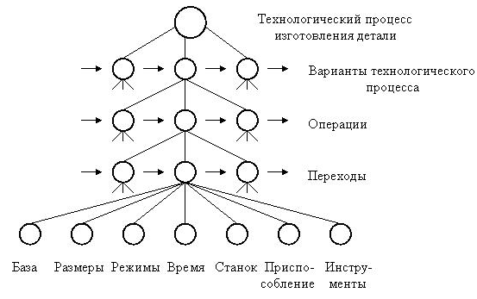

Технологический процесс как объект проектирования

**Задание 5.4. Какие средства выполнения технологических процессов применяются в вашем процессе производства?**

**Задание 5.5. Как еще можно оптимизировать технологические процессы?**

# Высокоинтегрированные технологии проектирования

Широкое использование на промышленных предприятиях современных систем автоматизированного проектирования (САПР), новых станков с числовым программным управлением, обрабатывающих центров и автоматических линий коренным образом изменило роль инженера-технолога. Технолог сегодня — это специалист, способный применять самые передовые технологии для производства новых деталей и машин высокого качества на основе фундаментального технического образования и активного использования систем автоматизированного проектирования.

В условиях рыночной экономики особую актуальность для предприятий приобретают задачи повышения качества и технико-экономического уровня проектируемой и выпускаемой продукции, эффективности и надежности объектов проектирования, сокращения сроков и затрат на проектирование, технологическую подготовку и производство продукции. Решение этих задач требует широкого внедрения САПР в проектно-производственную деятельность. Современный этап автоматизации характеризуется переходом от автоматизации отдельных инженерно-технических расчетов и структурных подразделений предприятий к комплексной автоматизации, охватывающей весь жизненный цикл изделии.

Современные информационные технологии, точно так же как и современные технологии материального производства, позволяют значительно повысить производительность труда и качество выпускаемой продукции, сократить ее себестоимость, сроки проектирования и технологической подготовки. Базовым принципом информатизации материального производства в настоящее время является единое информационное объединение всех этапов жизненного цикла изделия (ЖЦИ): от маркетинговых исследований и концептуального проектирования до отгрузки заказчику готовой продукции и технического сопровождения. Этот принцип получил название CALS-технология (Continuous Acquisition and Life cycle Support - непрерывная информационная поддержка поставок и жизненного цикла), или высокоинтегрированная технология (ВИТ) проектирования и производства.

Суть высокоинтегрированных технологий заключается в применении принципов информационной поддержки на всех стадиях жизненного цикла изделий, которая обеспечивает единые способы управления процессами и взаимодействия всех участников этого цикла. Важнейшим базовым принципом таких технологий является безбумажный обмен данными между всеми этапами ЖЦИ.

Целью внедрения высокоинтегрированных технологий является применение эффективных методов проектирования в единой автоматизированной системе с целью повышения экономической эффективности

работы машиностроительного предприятия. Стратегия ВИТ базируется на полном электронном описании изделий и процессов изготовления и включает в себя:

* маркетинг;
* концептуальное и рабочее проектирование;
* анализ и оптимизацию проекта;
* технологическую подготовку производства;
* изготовление и эксплуатацию объекта.

Производственный цикл нового изделия всегда начинается с выработки его концепции на основе маркетинговых исследований соответствующего сегмента рынка. Первоначально она прорабатывается в общем виде, затем уточняется в деталях, анализируется и совершенствуется. После подробной конструктивной разработки концепции формируется план выпуска нового изделия. Следующим этапом является конструирование, включающее в себя формирование математических моделей объектов, их анализ и оптимизацию технических характеристик, разработку проектно-конструкторской документации. На основе этой информации выполняется этап технологического проектирования, целью которого является разработка маршрутных и операционных технологий изготовления, управляющих программ (УП) для станков с ЧПУ и обрабатывающих центров, инстру-ментов и станочных приспособлений. Этим этапом завершается проектная деятельность (конечно, если не считать модернизацию конструкции изделия по результатам сто эксплуатации).

Далее следует этап изготовления изделия, который в условиях автоматизированного производства должен выполняться с широким применением промышленных ЭВМ и роботов, внедрением гибких автоматизированных систем, позволяющих быстро и эффективно адаптировать технологические процессы на изготовление новых изделий в широком диапазоне.

Изготовленное изделие, прошедшее контроль качества, отгружается потребителю, и начинается сто эксплуатация. Поведение и показатели работы изделия в процессе эксплуатации анализируются изготовителем. На основе полученных данных и последних достижений науки и техники разрабатываются планы модернизации существующих и выпуска новых изделий, лучшим образом решающих поставленные задачи. В процессе эксплуатации изделие морально и физически стареет и в конце концов утилизируется.

Совокупность рассмотренных этапов и образует жизненный цикл изделия, который можно разбить на три стадии: проектная, производственная и эксплуатационная. Он включает в себя:

* маркетинговые исследования и обоснование необходимости разработки нового изделия;
* разработку концепции изделия и анализ ее осуществимости;
* формирование математической модели изделия;
* анализ и оптимизацию структуры и параметров изделия;
* разработку проектной документации;
* технологическую подготовку производства: проектирование технологических процессов, планирование выпуска, разработку УП для станков с ЧПУ;
* изготовление изделий;
* контроль качества и отгрузку заказчику;
* эксплуатационное сопровождение.

В глобальном смысле целью внедрения ВИТ является автоматизация всего жизненного цикла изделия. На рисунке показаны основные проект -но-производственные этапы ЖЦИ машиностроения и те типы автоматизированных систем, которые на них используются.

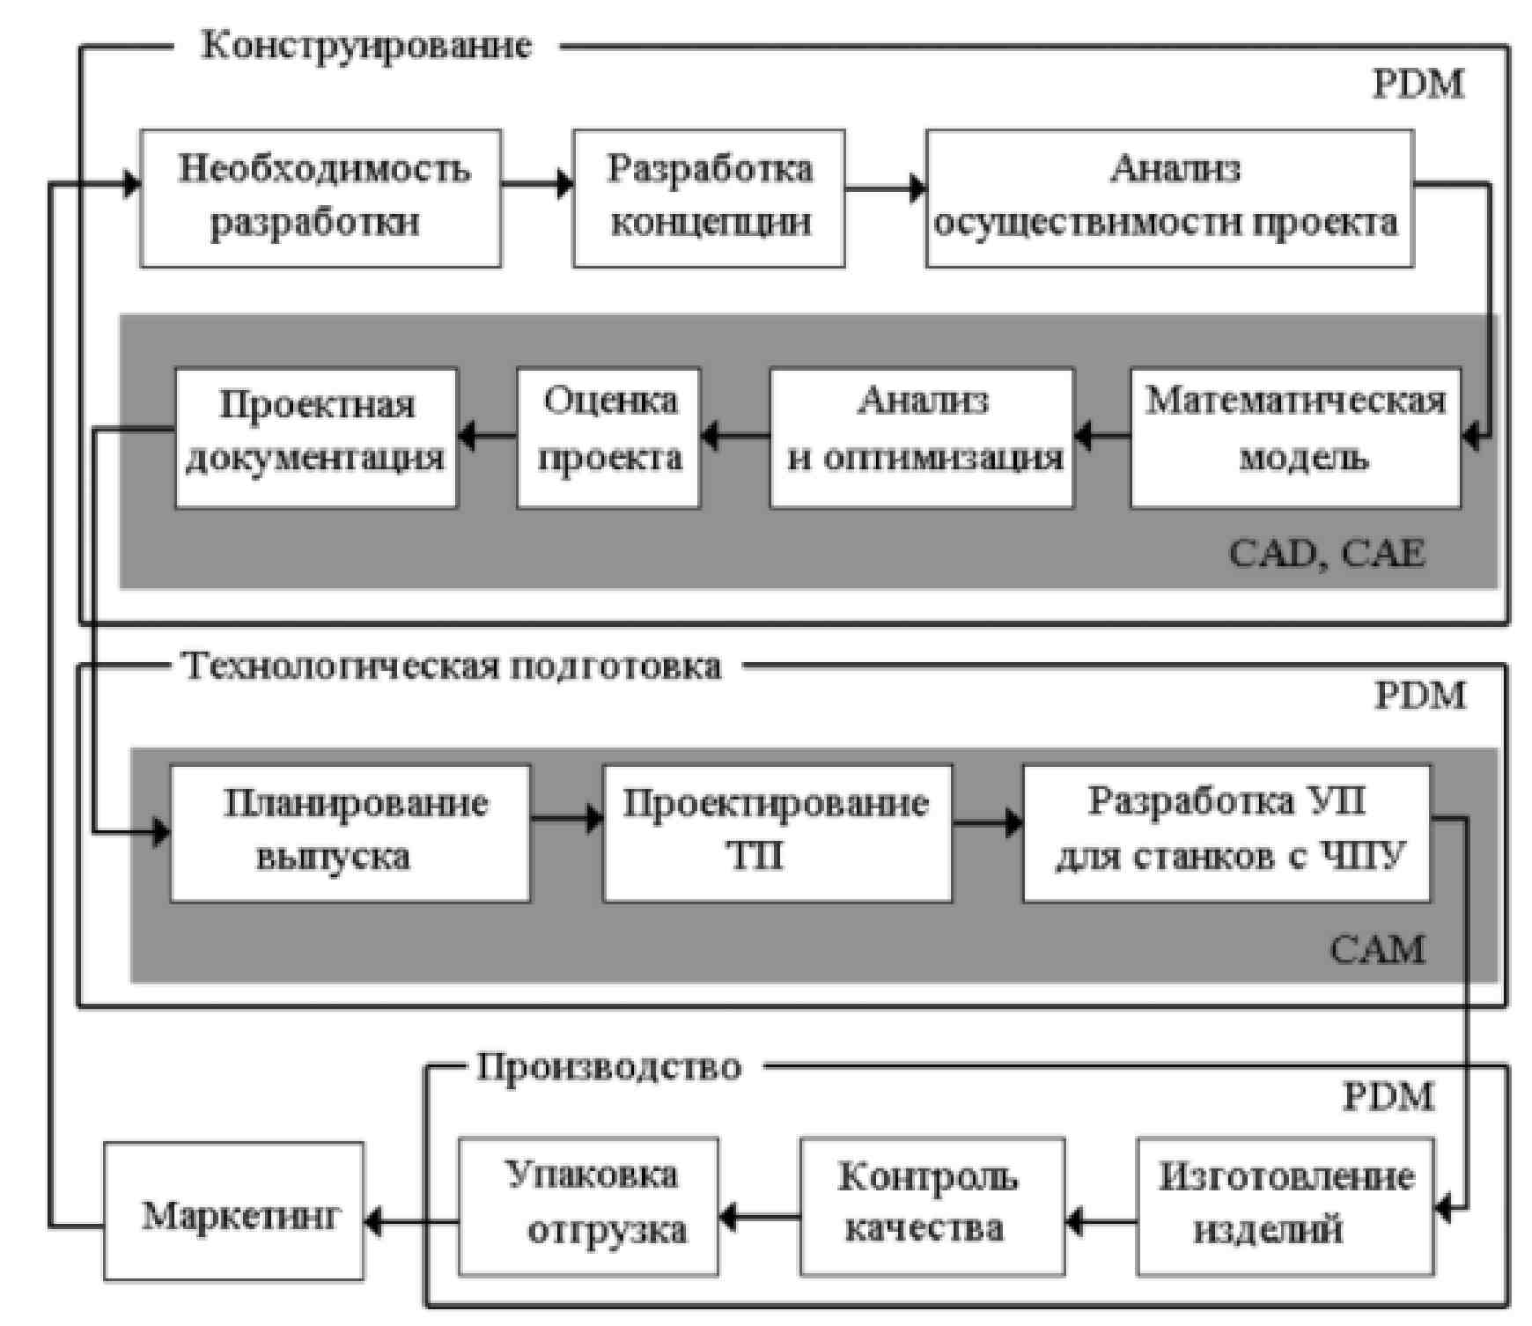

Жизненный цикл изделия

Производство качественной продукции на современных машиностроительных предприятиях, выпускающих технически сложные промышленные изделия, невозможно без широкого использования автоматизированных систем для формирования, обработки и использования всей необходимой информации о свойствах изделий и процессов их изготовления. Разнообразие задач, решаемых на этапах ЖЦИ, связанных с конструированием и технологической подготовкой производства, обусловливает широкий спектр применяемых автоматизированных систем.

Автоматизированное конструирование (Computer-Aided Design CAD) представляет собой технологию использования компьютерных систем для создания и изменения математических моделей изделий, а также формирования чертежно-конструкторской документации. Самая важная его функция - определение геометрии конструкции (детали механизма,

узла, сборки и т. п.), поскольку именно геометрия определяет все последующие этапы жизненного цикла продукта. Для этой цели применяются системы автоматизированного проектирования - САПР. Следует отметить, что эта отечественная аббревиатура используется как для обозначения только систем автоматизированного конструирования (CAD-систем), так и для обозначения комплексных систем автоматизированного проектирования, то есть в качестве общего термина для обозначения CAD/CAM/ CAE/PDM-систем.

Автоматизированный анализ проектов (Computer-Aided Engineering -САЕ) — это технология, состоящая в использовании компьютерных систем для анализа геометрии изделий, моделирования и изучения их поведения в различных условиях с целью усовершенствования и оптимизации конструкции. Современные системы САЕ могут осуществлять множество различных вариантов анализа: прочностные расчеты, кинематический анализ траекторий движения и скорости звеньев в механизмах, динамический анализ нагрузок и смещений в сложных составных устройствах, анализ логики систем автоматического управления и т. д.

Автоматизированная подготовка производства (Computer-Aided Manufacturing - САМ) является технологией использования компьютерных систем для технологической подготовки производства, планирования, управления и контроля производственных операций. Одним из наиболее

современных подходов к автоматизации производства является числовое программное управление, которое заключается в использовании машинных команд для управления работой станков. САМ-системы способны генерировать УП для станков с ЧПУ на основании геометрических параметров, получаемых из математических моделей изделий, формируемых в CAD-системах, и дополнительных сведений, предоставляемых технологом. Другой важной задачей, решаемой САМ-системами, является автоматизация разработки маршрутных и операционных технологических процессов (ТП) изготовления изделий. Она решается на основе использования принципов групповой технологии, заключающейся в использовании оборудования и организации производства по принципу технологической общности деталей-представителей.

В настоящее время системы автоматизированной подготовки производства разделяют на две группы: под САМ-системами понимают системы подготовки управляющих программ для всех видов станков с ЧПУ, а автоматизированные системы проектирования технологических процессов выделяют в класс САРР-систем (Computer-Aided Process Planning - планирование технологических процессов).

Автоматизация управления проектными и инженерными данными (Product Data Management - PDM) — это технология информационной поддержки всех этапов проектирования и производства изделия, а также управления самим процессом проектирования. Задача систем PDM заключается в координации работы систем CAD, САЕ, САМ и САРР. С их помощью поддерживаются информационные связи всех этапов ЖЦИ.

Таким образом, назначение всех перечисленных выше систем заключается в автоматизации и повышении эффективности реализации конкретных этапов жизненного цикла изделия. Включение систем PDM в эту цепочку позволяет перейти от автоматизации локальных задач проектирования к комплексной автоматизации. Технология CAD/CAM/CAE/PDM является высокоинтегрированной технологией проектирования и производства, внедрение которой на машиностроительных предприятиях позволяет получить следующие конкурентные преимущества:

* существенное сокращение сроков проектирования новых изделий и передачи проектной документации в производство;
* возможность выбора оптимального варианта конструкции изделия на основе строгого математического анализа всех или большинства вариантов с оценкой технических, технологических и экономических характеристик производства и эксплуатации проектируемого
* объекта;
* значительное сокращение ошибок проектирования и принятия решений, обусловленных человеческим фактором;
* повышение точности выполняемых расчетов;
* эффективное использование технологического оборудования с числовым программным управлением;
* резкое повышение качества конструкторско-технологической документации;
* широкое использование унифицированных изделий в качестве стандартных компонентов проектируемого объекта.

**Задание 6.1. Ваша оценка перспективности ВТП для предприятия?**

# Наилучшая доступная технология

Наилучшая доступная технология — «технология производства продукции (товаров), выполнения работ, оказания услуг, определяемая на основе современных достижений науки и техники и наилучшего сочетания критериев достижения целей охраны окружающей среды при условии наличия технической возможности её применения» (определение из Федерального закона от 21 июля 2014 года № 219-ФЗ «О внесении изменений в Федеральный закон „Об охране окружающей среды“ и отдельные законодательные акты Российской Федерации»).

Основу законодательства в области наилучших доступных технологий (далее - НДТ) сформировал Федеральный закон от 21 июля 2014 г. N 219-ФЗ "О внесении изменений в Федеральный закон "Об охране окружающей среды" и отдельные законодательные акты Российской Федерации", который совершенствует систему нормирования в области охраны окружающей среды, вводит в российское правовое поле понятие "наилучшая доступная технология" и меры экономического стимулирования хозяйствующих субъектов для внедрения НДТ.

Внедрение НДТ предусмотрено международными конвенциями и соглашениями, ратифицированными Российской Федерацией, в том числе Конвенцией ЕЭК ООН о трансграничном загрязнении воздуха на большие расстояния, Конвенцией по защите морской среды района Балтийского моря, Конвенцией о защите морской среды Каспийского моря, Стокгольмской конвенцией о стойких органических загрязнителях, Конвенцией об охране и использовании трансграничных водотоков и озер, Базельской конвенцией о контроле за трансграничной перевозкой опасных отходов и их удалением и др.

**Статья 28.1. Наилучшие доступные технологии**

(введена Федеральным законом от 21.07.2014 N 219-ФЗ)

1. Применение наилучших доступных технологий направлено на комплексное предотвращение и (или) минимизацию негативного воздействия на окружающую среду.

2. К областям применения наилучших доступных технологий могут быть отнесены хозяйственная и (или) иная деятельность, которая оказывает значительное негативное воздействие на окружающую среду, и технологические процессы, оборудование, технические способы и методы, применяемые при осуществлении хозяйственной и (или) иной деятельности.

Области применения наилучших доступных технологий устанавливаются Правительством Российской Федерации.

3. Определение технологических процессов, оборудования, технических способов, методов в качестве наилучшей доступной технологии для конкретной области применения, утверждение методических рекомендаций по определению технологии в качестве наилучшей доступной технологии осуществляются уполномоченным Правительством Российской Федерации федеральным органом исполнительной власти, который создает технические рабочие группы, включающие экспертов заинтересованных федеральных органов исполнительной власти, государственных научных организаций, коммерческих и некоммерческих организаций, в том числе государственных корпораций.

В целях осуществления координации деятельности технических рабочих групп и разработки информационно-технических справочников по наилучшим доступным технологиям Правительство Российской Федерации определяет организацию, осуществляющую функции Бюро наилучших доступных технологий, ее полномочия.

4. Сочетанием критериев достижения целей охраны окружающей среды для определения наилучшей доступной технологии являются:

* наименьший уровень негативного воздействия на окружающую среду в расчете на единицу времени или объем производимой продукции (товара), выполняемой работы, оказываемой услуги либо другие предусмотренные международными договорами Российской Федерации показатели;
* экономическая эффективность ее внедрения и эксплуатации;
* применение ресурсо- и энергосберегающих методов;
* период ее внедрения;
* промышленное внедрение этой технологии на двух и более объектах, оказывающих негативное воздействие на окружающую среду.

5. Утратил силу. - Федеральный закон от 03.07.2016 N 254-ФЗ.

6. Информационно-технические справочники по наилучшим доступным технологиям, применяемым в отнесенных к областям применения наилучших доступных технологий видах хозяйственной и (или) иной деятельности, содержат следующие сведения:

* указание о конкретном виде хозяйственной и (или) иной деятельности (отрасли, части отрасли, производства), осуществляемой в Российской Федерации, включая используемые сырье, топливо;
* описание основных экологических проблем, характерных для конкретного вида хозяйственной и (или) иной деятельности;
* методология определения наилучшей доступной технологии;
* описание наилучшей доступной технологии для конкретного вида хозяйственной и (или) иной деятельности, в том числе перечень основного технологического оборудования;
* технологические показатели наилучших доступных технологий;
* методы, применяемые при осуществлении технологических процессов для снижения их негативного воздействия на окружающую среду и не требующие технического переоснащения, реконструкции объекта, оказывающего негативное воздействие на окружающую среду;
* оценка преимуществ внедрения наилучшей доступной технологии для окружающей среды;
* данные об ограничении применения наилучшей доступной технологии;
* экономические показатели, характеризующие наилучшую доступную технологию;
* сведения о новейших наилучших доступных технологиях, в отношении которых проводятся научно-исследовательские и опытно-конструкторские работы или осуществляется их опытно-промышленное внедрение;
* иные сведения, имеющие значение для практического применения наилучшей доступной технологии.

7. Информационно-технические справочники по наилучшим доступным технологиям разрабатываются с учетом имеющихся в Российской Федерации технологий, оборудования, сырья, других ресурсов, а также с учетом климатических, экономических и социальных особенностей Российской Федерации. При их разработке могут использоваться международные информационно-технические справочники по наилучшим доступным технологиям.

8. Пересмотр технологий, определенных в качестве наилучшей доступной технологии, осуществляется не реже чем один раз в десять лет.

9. Порядок определения технологии в качестве наилучшей доступной технологии, а также разработки, актуализации и опубликования информационно-технических справочников по наилучшим доступным технологиям устанавливается Правительством Российской Федерации.

10. Внедрением наилучшей доступной технологии юридическими лицами или индивидуальными предпринимателями признается ограниченный во времени процесс проектирования, реконструкции, технического перевооружения объектов, оказывающих негативное воздействие на окружающую среду, установки оборудования, а также применение технологий, которые описаны в опубликованных информационно-технических справочниках по наилучшим доступным технологиям и (или) показатели воздействия на окружающую среду которых не должны превышать установленные технологические показатели наилучших доступных технологий.

11. Соответствие технологических процессов, оборудования, технических способов, методов, применяемых на объекте, оказывающем негативное воздействие на окружающую среду, наилучшим доступным технологиям определяется при выдаче комплексного экологического разрешения в случае, если в соответствии с пунктом 1 статьи 67.1 настоящего Федерального закона не требуется утверждение программы повышения экологической эффективности.

Соответствие технологических процессов, оборудования, технических способов, методов, планируемых к применению на объекте, оказывающем негативное воздействие на окружающую среду, наилучшим доступным технологиям определяется при одобрении проекта программы повышения экологической эффективности в порядке, предусмотренном пунктом 8 статьи 67.1 настоящего Федерального закона.

**ГОСТ Р 56828.15-2016 Наилучшие доступные технологии.**

НАЦИОНАЛЬНЫЙ СТАНДАРТ РОССИЙСКОЙ ФЕДЕРАЦИИ НАИЛУЧШИЕ ДОСТУПНЫЕ ТЕХНОЛОГИИ. Термины и определения. Дата введения 2017-07-01

**Справочники наилучших доступных технологий**

Справочник НДТ – это один из основных документов, целью составления которого является внедрение наилучших доступных технологий и установление соответствующих нормативов качества для конкретной отрасли.

Как правило, в европейских справочниках наилучших доступных технологий дается пошаговое описание НДТ для каждой отрасли промышленности, приведенной в Приложении I к Директиве «О комплексном предупреждении и контроле загрязнений на окружающую среду». Эти документы очень важны, прежде всего, для выдачи хозяйствующим субъектам природоохранных разрешений на право хозяйственной деятельности, а также для формирования экологической политики. Отметим, что в данных справочниках не устанавливаются предельные значения загрязняющих выбросов и сбросов.

Информационно-технические справочники НДТ необходимы при разработке перечня загрязняющих веществ (ЗВ). Это касается нового порядка инвентаризации выбросов.

Начиная с 26.04.2019 г. действует новый порядок проведения инвентаризации. Подробнее ознакомиться с изменениями можно в Приказе Минприроды России N 352. Как правило, в ходе инвентаризации определяются показатели выбросов ЗВ, устанавливается качественный и количественный состав выбросов с учетом всех вредных веществ, попадающих в атмосферный воздух.

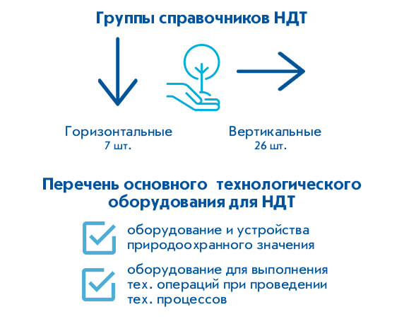**Справочники НДТ: Разработка и содержание**

Сегодня справочники НДТ разрабатываются государствами-членами Европейского союза и крупнейшими промышленными предприятиями. Этим занимаются отраслевые технические рабочие группы (ТРГ).

Справочники делятся на две группы: «горизонтальные» и «вертикальные».

«Горизонтальные» справочники имеют более общее применение, они относятся к большинству промышленных отраслей (количество – 7 шт.). В то время как «вертикальные» применяются лишь в одной или нескольких отраслях промышленности (на сегодняшний день таких справочников 26).

Во все справочники наилучших доступных технологий входит такая информация, как:

* законодательные аспекты;
* сведения о развитие конкретной отрасли промышленности в ЕС;
* технологическое описание традиционно применяемых производственных процессов;
* данные о выбросах (сбросах), образовании отходов, потреблении сырья и энергии на протяжении всего производственного цикла;
* технологии и методологии, применяемые при идентификации НДТ;
* краткое описание НДТ для конкретной отрасли;
* оценка возможных экологических преимуществ при внедрении НДТ;
* данные по ограничению применимости НДТ;
* экономические показатели НДТ (капитальные и эксплуатационные затраты, расход сырья и материалов на единицу продукции и др.);
* сведения о новейших технологиях, находящихся в стадии научно-исследовательских и опытно-конструкторских работ или опытно-промышленного внедрения.

Помимо вышеперечисленных данных в справочник НДТ входят методы управления, техническое и технологическое описание обращения с отходами (включая твердые бытовые отходы). Каждая указываемая технология в справочнике содержит в себе оценку воздействия на окружающую среду. Также приводятся характеристики по эксплуатации, применение и особенности регулирования.

Список справочников НДТ:

* ИТС по наилучшим доступным технологиям ИТС 23-2017 «Добыча и обогащение руд цветных металлов»
* ИТС по наилучшим доступным технологиям ИТС 24-2017 «Производство редких и редкоземельных металлов»
* ИТС по наилучшим доступным технологиям ИТС 25-2017 «Добыча и обогащение железных руд»
* ИТС по наилучшим доступным технологиям ИТС 27-2017 «Производство изделий дальнейшего передела черных металлов»
* ИТС по наилучшим доступным технологиям ИТС 28-2017 «Добыча нефти»
* ИТС по наилучшим доступным технологиям ИТС 29-2017 «Добыча природного газа»
* ИТС по наилучшим доступным технологиям ИТС 30-2017 «Переработка нефти»
* ИТС по наилучшим доступным технологиям ИТС 31-2017 «Производство продукции тонкого органического синтеза»
* ИТС по наилучшим доступным технологиям ИТС 32-2017 «Производство полимеров, в том числе биоразлагаемых»
* ИТС по наилучшим доступным технологиям ИТС 33-2017 «Производство специальных неорганических химикатов»
* ИТС по наилучшим доступным технологиям ИТС 37-2017 «Добыча и обогащение угля»
* ИТС по наилучшим доступным технологиям ИТС 38-2017 «Сжигание топлива на крупных установках в целях производства энергии»
* ИТС по наилучшим доступным технологиям ИТС 40-2017 «Дубление, крашение, выделка шкур и кожи»
* ИТС по наилучшим доступным технологиям ИТС 41-2017 «Интенсивное разведение свиней»
* ИТС по наилучшим доступным технологиям ИТС 42-2017 «Интенсивное разведение сельскохозяйственной птицы»
* ИТС по наилучшим доступным технологиям ИТС 43-2017 «Убой животных на мясокомбинатах, мясохладобойнях, побочные продукты животноводства»
* ИТС по наилучшим доступным технологиям ИТС 44-2017 «Производство продуктов питания»
* ИТС по наилучшим доступным технологиям ИТС 45-2017 «Производство напитков, молока и молочной продукции»
* ИТС по наилучшим доступным технологиям ИТС 49-2017 «Добыча драгоценных металлов»
* ИТС по наилучшим доступным технологиям ИТС 50-2017 «Переработка природного и попутного газа»

**Порядок определения технологий в качестве наилучших доступных** описывается в Постановлении Правительства РФ от 23 декабря 2014 г. N 1458. Основные этапы работы показаны ниже.

1 этап – Выявляем статус технологии

Все технологии делятся на новые и уже существующие. Письмом Минприроды РФ от 13.05.2011 № 05-12-44/7250 «О проведении государственной экологической экспертизы проектов технической документации на новые технику, технологию» разъясняется, что новая технология – это та технология, которая предлагается в России впервые и проходит апробацию. Что касается не новых технологий – это технологии, на которые уже существует положительное заключение государственной экологической экспертизы (ГЭЭ) на проект технической документации, с возможностью для сертификации.

2 этап – Подтверждаем статус технологии

Для новой НДТ необходима разработка проекта технической документации. Состав такой документации включает в себя:

* ТР – технический регламент;
* ТУ – технические условия;
* Отчет по НИР – в нем излагаются основные данные, относящиеся к научно-исследовательской работе;
* Материалы по результатам апробации;
* Материалы по ОВОС – оценка воздействия на окружающую среду.

После разработки проекта технической документации, согласно п.5 ст.11 Федерального закона от 23.11.1995 № 174-ФЗ «Об экологической экспертизе» проводится государственная экологическая экспертиза.

Для не новой НДТ достаточно подтвердить соответствие ФЗ от 27.12.2002 № 184-ФЗ «О техническом регулировании» – добровольное подтверждение (сертификат), обязательное подтверждение (сертификат или декларация о соответствии).

3 этап – Подтверждаем соответствие технологии критериям НДТ

В том случае, если технология относится к областям применения НДТ и отвечает ее критериям, а также есть в справочнике, то ее можно реализовать на объектах 1 категории негативного воздействия на окружающую среду (НВОС). Коэффициент 0 при расчете платы за НВОС (выбросы/сбросы) применяется тогда, когда соблюдены верхние границы тех. нормативов и показателей. В противном случае применяется коэффициент 100. Кстати! Если технология отсутствует в справочнике, необходимо промышленное ее внедрение как минимум на двух предприятиях. По данному вопросу стоит обратиться в Минпромторг России и Бюро НДТ с предложением о включении нужной технологии в справочник при его актуализации.

Если же технология НЕ относится к областям применения НДТ и НЕ отвечает ее критериям, реализация технологии не может быть допущена на объектах 1 категории НВОС.

Изменение перечня основного технологического оборудования при НДТ

Согласно Распоряжению Правительства РФ от 01.08.2019 N 1712-р, проведена корректировка перечня основного технологического оборудования, эксплуатируемого в случае применения наилучших доступных технологий (НДТ).

Изменения, согласно Распоряжению, затронут следующие моменты:

* 1. Перечень будет дополнен новыми позициями 584 – 2050, включающими следующие наименования: 584 «Грохот инерционный», 585 «Грохот линейный», 586 «Дробилка конусная» и другие;
  2. Изображение выглядит как текст, снимок экрана, монитор

     Автоматически созданное описаниеУточняется наименование ряда позиций.

**Навигатор наилучших доступных технологий** на сайте Минпромторга России:

<https://gisp.gov.ru/ndt/ndt-registry>

**НДТ на сайте МПР и экологии РФ:**

<https://www.mnr.gov.ru/docs/metodicheskie_dokumenty/nailuchshie_dostupnye_tekhnologii/>

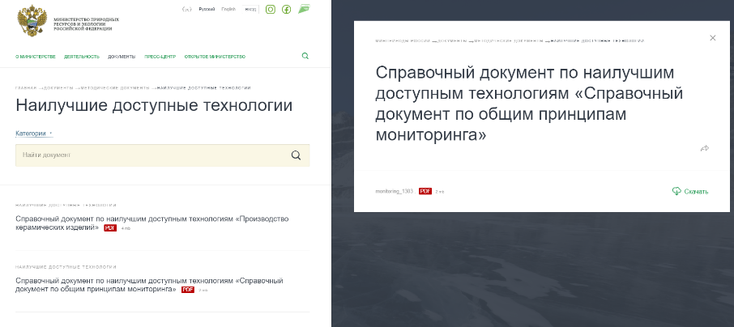

### Задание 7.1. Определить мероприятия для внедрения НДТ

1. Разработка/развитие методики ___________________________________
2. Разработка/развитие ОРД _______________________________________
3. Организационные мероприятия __________________________________
4. Мотивация ___________________________________________________
5. Ресурсное обеспечение ________________________________________
6. Обучение ____________________________________________________
7. ИТ __________________________________________________________
8. Качество _____________________________________________________
9. Безопасность _________________________________________________
10. Другие мероприятия ___________________________________________

### Задание 7.2. Выполнить анализ поля сил для внедрения НДТ

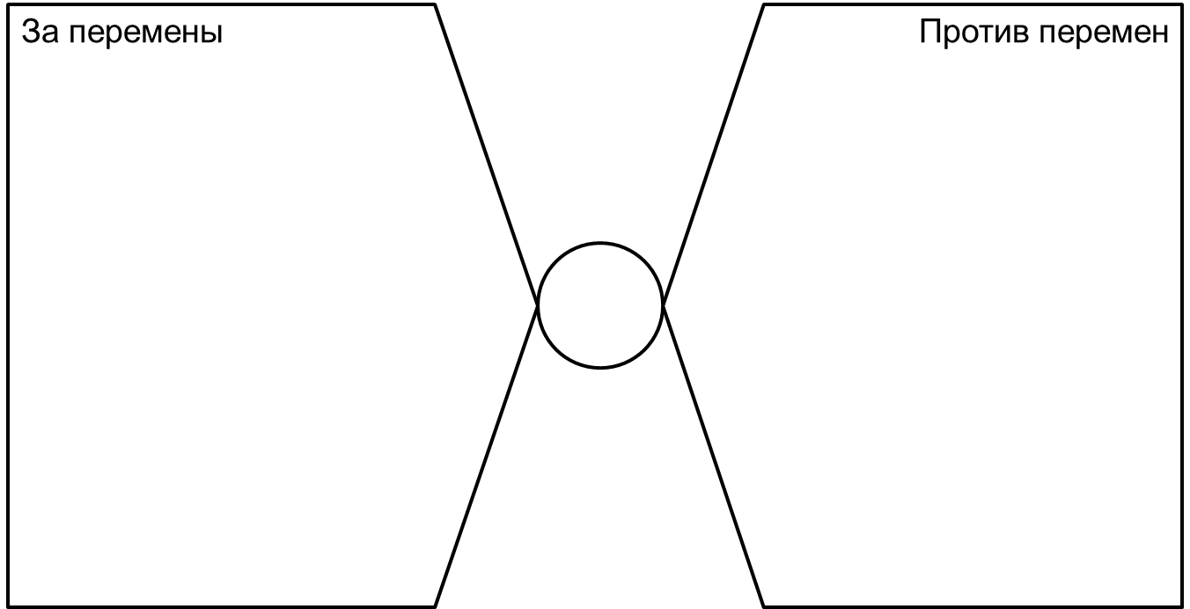

# Технологический уклад

**Технологический уклад** – это совокупность сопряжённых производств, имеющих единый технический уровень и развивающихся синхронно. Смену доминирующих в экономике технологических укладов предопределяет не только ход научно-технического прогресса, но и инерция мышления общества: новые технологии появляются значительно раньше их массового освоения.

**Шестой технологический уклад**

Основные отрасли – нано- и биотехнологии, наноэнергетика, молекулярная, клеточная и ядерная технологии, нанобиотехнологии, биомиметика, нанобионика, нанотроника, а также другие наноразмерные производства; новые медицина, бытовая техника, виды транспорта и коммуникаций; использование стволовых клеток, инженерия живых тканей и органов, восстановительная хирургия и медицина.

Ключевой фактор – микроэлектронные компоненты.

Достижение уклада – индивидуализация производства и потребления, резкое снижение энергоёмкости и материалоёмкости производства, конструирование материалов и организмов с заранее заданными свойствами.

Гуманитарное преимущество – существенное увеличение продолжительности жизни человека и животных.

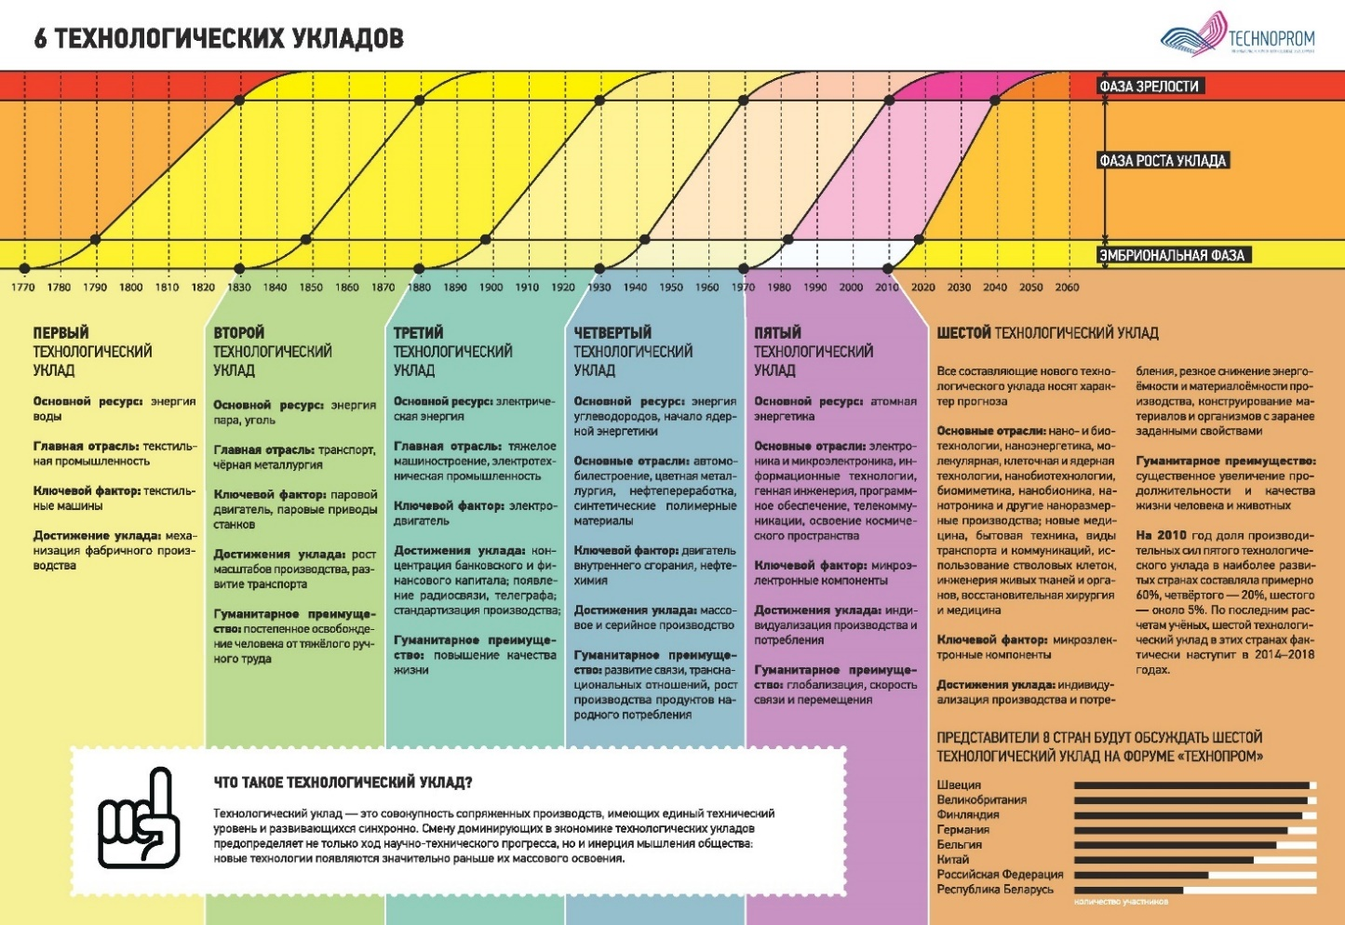

Шесть технологических укладов

# Жизненный цикл технологии

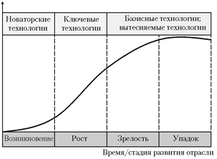Существует четыре фазы жизненного цикла технологии: Исследование и разработка; Подъем; Зрелость; Закат.

На первой стадии компания инвестирует средства во внутренние исследования и разработку нового продукта. На второй происходит первоначальный запуск и ранние продажи. На третьей продукт пронизывает весь рынок, он становится популярным, возникают конкуренты. На четвертой стадии он становится устаревшим.

Кривая жизненного цикла технологии в зависимости от исчерпания ее конкурентного потенциала и стадии развития отрасли

Классификация технологий по признаку «объем финансовых ИР средств от общего оборота предприятия

|  |  |
| --- | --- |
| Определение технологии | Объем финансовых ИР средств |
| 1. Низкодоходные технологии | < 3,5% от оборота предприятия |
| 2. Среднедоходные технологии/ передовые технологии | 3,5…8,5% от оборота предприятия |
| 3. Высокодоходные технологии/ ключевые/«топ»-технологии | > 8,5% от оборота предприятия |

Признаки, характерные для технологии в каждой соответствующей фазе жизненного цикла

|  |  |  |  |  |  |  |  |
| --- | --- | --- | --- | --- | --- | --- | --- |
| Временной промежуток / тип технологии | Число заявок на патент / тип патента | Время от намерения по ИР до зрелости рынка |  | 1рогнозируемость | | Продолжи­тельность конкурентн. преимущества | Тип требования к развитию |
| технологических результатов | рыночного успеха | затрат на ИР |
| 1. Фаза возникновения / новаторские | Увеличивающееся / концепт-патенты | 7...15 лет | Незначительная | Незначительная | Незначи­тельная | Большая | Научный |
| 2. Фаза роста / ключевые | Личные | 2...7 лет | Средняя | Высокая | Средняя | Средняя | Прикладной |
| 3. Фаза зрелости / базисные | Ориентированные на метод / лицензии | 1...4 лет | Высокая | Высокая | Высокая | Средняя | Прикладной |
| 4. Фаза старения (упадка) / вытесняемые |  | 1...4 лет | Очень высокая | Очень высокая | Очень высокая | Ограничена | Затратоориентированный |

Классификация технологий согласно ее жизненному циклу и ее значение в жизненном цикле отрасли (ЖЦО)

|  |  |  |  |
| --- | --- | --- | --- |
| Классификация технологий  в рамках жизненного цикла отрасли | | Описание роли технологии  в жизненном цикле отрасли | Конкурентное  значение технологии |
| Определение | ЖЦО |
| 1. Базисная технология | 3. Фаза зрелости и старения (упадка) | Внедряется в фазе зрелости и/или старения отрасли; производственный потенциал предприятия исчерпан. Конкуренция обладает аналогичной технологией | • Освоена всеми конкурентами.  • Ограниченный промежуток для развития.  • Основа соответствующей индустрии.  • Не пригодна для достижения эффективных конкурентных преимуществ |
| 2. Ключевая технология (КТ) | 2. Фаза роста | Внедряемая в фазе роста отрасли, предприятие обладает значительным потенциалом для развития и производства. КТ определяет в ближайшем будущем привлекательность продуктов и решении | • Значительное превосходящее влияние на конкурентоспособность.  • Высокий потенциал развития.  • Сильное влияние на дифференциацию по продуктам и/или затратам |
| 3. Новаторская технология | 1. Фаза становления | Находясь в самом начале жизненного цикла, решение проблемы благодаря новаторской технологии носит экспериментальный характер | • Ранняя стадия развития.  • Конкретные области применения.  • Высокое потенциальное воздействие на эффективность продуктов или структуры затрат |
| 4А. Технология будущего | 0. Фаза, предшествующая фазе становления | Данный тип технологии выделяется разными учеными в качестве «вытесняемых» технологий: они находятся в конце ЖЦО, вытесняются другими технологиями, являются (частично) основой для технологий будущего | • Исследовательская стадия.  • Никаких конкретных областей применения.  • (4Б) Обладают очень низкой технической эффективностью |
| 4Б. Технологии, вытесняемые с рынка | 0. Фаза старения (упадка) |

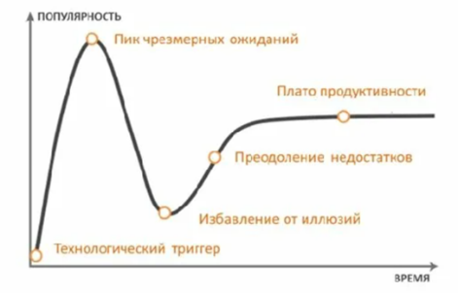

В 1995 году исследовательская компания Gartner предложила **Hype Cycle** — кривую зрелости технологии, графически представляющую стадии, через которые проходит технологическое новшество в ходе своего становления.

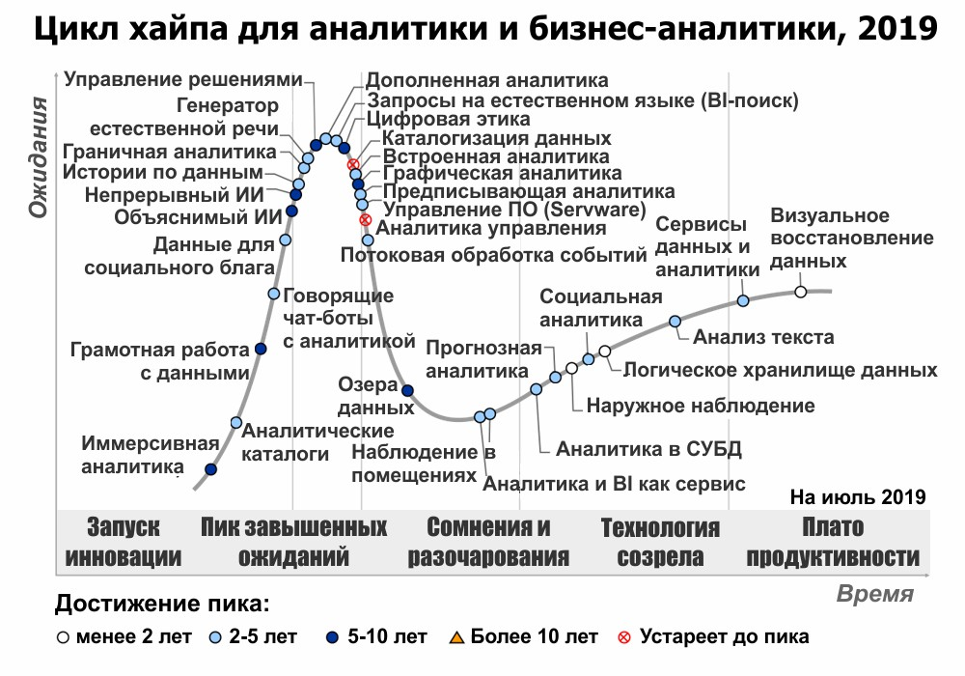

Hype Cycle для аналитики и бизнес-аналитики, 2019 г.

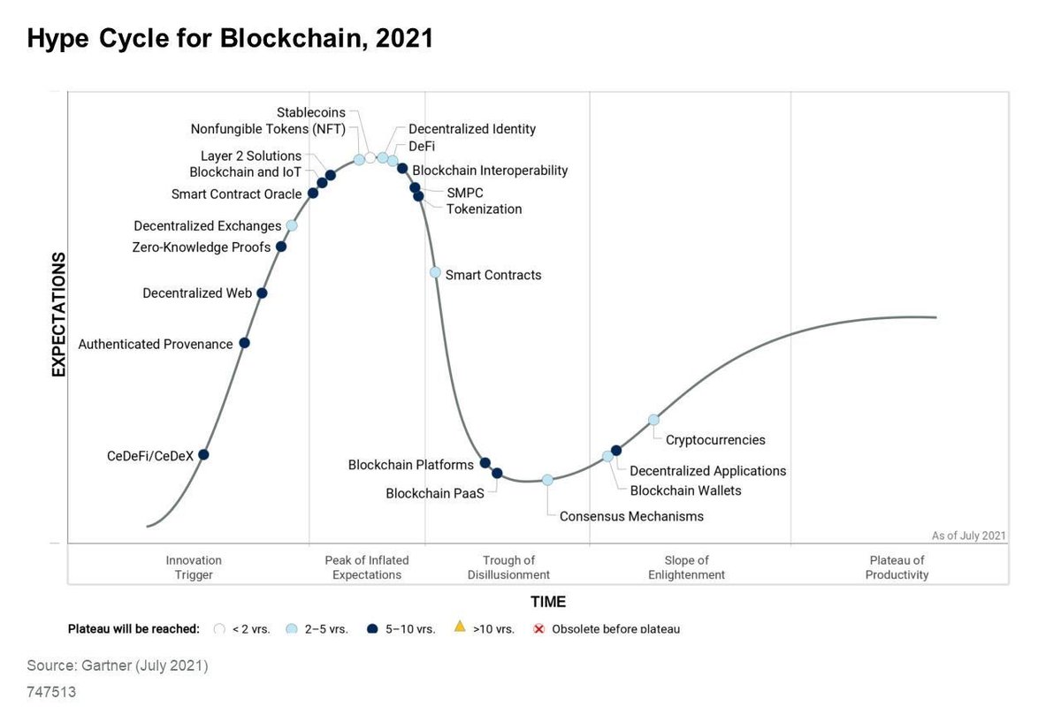

Hype Cycle для блокчейна, 2021 г.

# Технологическая подготовка производства

**Технологическая подготовка производства** (ТПП) — совокупность мероприятий, обеспечивающих технологическую готовность производства.

**Технологическая готовность производства** — наличие на предприятии полных комплектов конструкторской и технологической документации и средств технологического оснащения, необходимых для обеспечения заданного объёма производства продукции с установленными технико-экономическими показателями.

**Единая система технологической подготовки производства** (ЕСТПП) — система организации и управления технологической подготовкой производства, которая регламентирована государственными стандартами, оформленными в виде комплекса межгосударственных стандартов, использование которых обеспечивает сокращение сроков подготовки производства продукции заданного качества, обеспечение высокой гибкости производственной структуры и значительной экономии трудовых, материальных и финансовых ресурсов.

Комплекс государственных стандартов ЕСТПП делится с учётом состава основных функций ТПП на пять классификационных групп:

* группа 0 — общие положения;
* группа 1 — правила организации и управления процессом ТПП;
* группа 2 — правила обеспечения технологичности конструкции изделия;
* группа 3 — правила разработки и применения технологических процессов и средств технологического оснащения;
* группа 4 — правила применения технических средств механизации и автоматизации инженерно-технических работ.

С точки зрения ЕСТПП технологическая подготовка производства предусматривает решение задач по направлениям:

* обеспечение технологичности конструкции изделия;
* проектирования технологических процессов;
* проектирование и изготовление технологической оснастки;
* организация и управление процессом технологической подготовки производства.

ЕСТПП базируется на принципах комплексной стандартизации, унификации и автоматизации производства. Внедрение системы обеспечивает высокий уровень технологичности изделий ещё на стадии проектирования, повышение уровня механизации и автоматизации производственных процессов, сокращает сроки подготовки производства новых изделий и объём разрабатываемой технологической документации.

Одним из важнейших принципов, заложенных в ЕСТПП, является типизация технологических процессов (типовые технологические процессы базируются на использовании стандартных заготовок и материалов, типовых методов обработки деталей, стандартных средств технологического оснащения, подобных форм организации производства и т. п.) изготовления унифицированных объектов производства и средств технологического оснащение на основе их классификации и группировки по подобным конструктивно-технологическим признакам.

**ГОСТы ЕСТПП**

* ГОСТ 14.004—83 Технологическая подготовка производства. Термины и определения основных понятий.
* ГОСТ 14.201—83 Обеспечение технологичности конструкции изделий. Общие требования.
* ГОСТ 14.205—83 Технологичности конструкции изделий. Термины и определения.
* ГОСТ 14.206—73 Технологический контроль конструкторской документации.
* ГОСТ 14.322—83 Единая система технологической подготовки производства. Нормирование расхода материалов. Основные положения.

Прочие ГОСТы ЕСТПП

* ГОСТ 17420—72 Единая система технологической подготовки производства. Операции механической обработки резанием. Термины и определения

**Рекомендации по ЕСТПП**, заменившие некоторые бывшие ГОСТы ЕСТПП:

* Р 50-54-4—87 Единая система технологической подготовки производства. Виды технического контроля
* Р 50-54-5—87 Единая система технологической подготовки производства. Разработка графической информационной модели системы технологической подготовки производства
* Р 50-54-6—87 Единая система технологической подготовки производства. Порядок разработки документации при совершенствовании системы технологической подготовки производства
* Р 50-54-11—87 Единая система технологической подготовки производства. Общие положения по выбору, проектированию и применению средств технологического оснащения
* Р 50-54-13—87 Единая система технологической подготовки производства. Организация автоматизированного решения задач обеспечения производства средствами технологического оснащения
* Р 50-54-14—87 Единая система технологической подготовки производства. Правила установления объектов, очередности автоматизация решения задач технологической подготовки производства и определения производительности средств вычислительной техники
* Р 50-54-87—88 Организация автоматизированного технологического проектирования
* Р 50-54-93—88 Рекомендации. Классификация, разработка и применение технологических процессов

**ГОСТ 14.004—83 Технологическая подготовка производства. Термины и определения основных понятий.**

**Технологическая подготовка производства** - Совокупность мероприятий, обеспечивающих технологическую готовность производства

**Технологическая готовность производства -** Наличие на предприятии полных комплектов конструкторской и технологической документации и средств технологического оснащения, необходимых для осуществления заданного объема выпуска продукции с установленными технико-экономическими показателями

. **Единая система технологической подготовки производства -** Система организации и управления технологической подготовкой производства, регламентированная государственными стандартами

**Отраслевая система технологической подготовки производства -** Система организации и управления технологической подготовкой, установленная отраслевыми стандартами, разработанными в соответствии с государственными стандартами ЕСТПП

**Система технологической подготовки производства предприятия -** Система организации и управления технологической подготовкой производства, установленная нормативно-технической документацией предприятия в соответствии с государственными стандартами ЕСТПП и отраслевыми стандартами

**ГОСТ Р 50995.3.1-96. Технологическое обеспечение создания продукции. Технологическая подготовка производства**

Настоящий стандарт устанавливает основные положения и порядок технологической подготовки производства (ТПП) продукции машиностроения и приборостроения (далее - изделий), проводимой при технологическом обеспечении создания продукции (далее - при технологическом обеспечении) во взаимодействии предприятий-разработчиков конструкторских документов на продукцию (далее - разработчиков), предприятий-изготовителей (далее - изготовителей) опытных образцов продукции (далее - опытных образцов), продукции повторяющегося или разового единичного производства (далее - единичных изделий), продукции серийного (массового) производства (далее - серийных изделий), а также специализированных технологических организаций и заказчиков (потребителей) готовой продукции (далее - заказчиков).

**Технологическое решение** - проектное решение, в котором определены значения параметров технологических процессов изготовления данного объекта в заданных условиях и с заданными характеристиками.

**Организационное решение** - проектное решение, в котором определена форма (порядок) соединения элементов производства для обеспечения изготовления заданного объекта в заданных условиях и с заданными характеристиками.

4.1 Целью ТПП является оптимальное по срокам и ресурсам обеспечение технологической готовности производства к изготовлению изделий в соответствии с требованиями заказчика или рынка данного класса изделий.

4.2 ТПП при технологическом обеспечении взаимосвязана со стадиями жизненного цикла продукции, предусматривает проведение работ при проектировании изделий, изготовлении опытных образцов и единичных изделий, постановке на производство серийных изделий и направлена на:

* рациональное по срокам и ресурсам совмещение стадий разработки изделий и подготовки их производства;
* формирование определяющих (принципиальных) технологических и организационных решений по производству изделий в процессе их проектирования;
* выявление и решение принципиальных проблем технологии, применения материалов и организации производства до начала изготовления изделий для приемочных испытаний;
* своевременное обеспечение производства качественными технологическими процессами, материалами, комплектующими изделиями, средствами технологического оснащения на основе использования, при их создании или приобретении, информационных массивов описаний конструкторско-технологических решений;
* своевременное обеспечение исходной технологической информацией материально-технических и организационно-экономических процессов подготовки производства, в том числе реконструкции, расширения или нового строительства;
* создание условий для организационной, информационной и технической совместимости работ ТПП, проводимых на стадиях разработки и постановки изделий на производство различными исполнителями.

4.3 Организационную, информационную и техническую совместимость работ ТПП обеспечивают на основе применения:

* рациональных параметрических и типоразмерных рядов объектов производства (изделий);
* типовых конструкторско-технологических, технологических и организационных решений, в том числе типовых (групповых) технологических процессов и унифицированных средств технологического оснащения;
* требований действующей нормативно-технической документации Системы разработки и постановки продукции на производство (СРПП), Единой системы конструкторской документации (ЕСКД), Единой системы технологической документации (ЕСТД), Систем качества;
* прогрессивных информационных технологий на основе единых баз данных конструкторско-технологического назначения;
* постоянной обновляемости и достоверности информации, а также быстроты и простоты доступа к ней с учетом обеспечения санкционированного доступа к информации (конструкторской, технологической, производственной), изделиям, материалам и оборудованию, представляющим промышленную или коммерческую тайну;
* методов информационного и математического моделирования процессов ТПП;
* методов сетевого планирования и управления ТПП;
* преемственности и документирования организационных решений по ТПП на этапах разработки и постановки изделий на производство;
* интенсивной компьютерной поддержки процессов ТПП.

4.4 Требования к качеству ТПП определяют исходя из общей политики и задач заказчика, разработчика и изготовителя в области обеспечения качества изделий при их разработке и производстве.

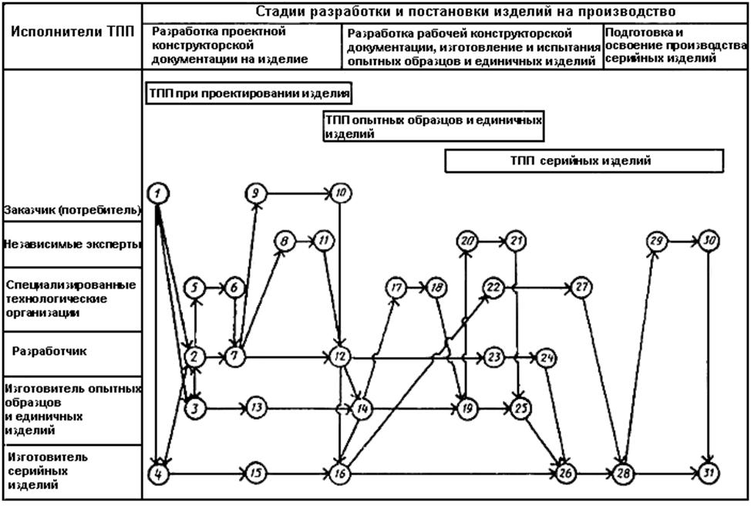

Типовая схема организации ТПП при технологическом обеспечении

Содержание работ типовой схемы организации ТПП при технологическом обеспечении

|  |  |
| --- | --- |
| **Исполнители** | **Содержание работ** |
| Заказчик (потребитель) | 1  2 - Выбор разработчика изделия |
|  | 1  3 - Выбор (участие в выборе) изготовителя единичных изделий |
|  | 1  4 - Выбор (участие в выборе) изготовителя серийных изделий |
|  | 9  10 *-* Оценка определяющих технологических и организационных решений по производству изделия |
|  | 10  12 - Передача разработчику результатов оценки |
| Независимые эксперты | 8  11- Оценка определяющих технологических и организационных решений по производству изделия |
|  | 11 12 - Передача разработчику результатов оценки |
|  | 20  21 - Оценка технологической готовности производства к изготовлению изделий для приемочных испытаний |
|  | 21  25 - Передача изготовителю опытных образцов и единичных изделий результатов оценки |
|  | 29  30 - Оценка технологической готовности производства к изготовлению серийных изделий |
|  | 30  31 - Передача изготовителю серийных изделий результатов оценки |
| Спец. технологич. организации | 5  6 - Участие в выполнении работ по ТПП при проектировании изделия |
|  | 6  7 - Передача разработчику результатов работ по ТПП |
|  | 17  18 - Участие в выполнении работ по ТПП опытных образцов и единичных изделий |
|  | 18  19 - Передача изготовителю опытных образцов и единичных изделий результатов работ по ТПП |
|  | 22  27 - Участие в выполнении работ по ТПП серийных изделий |
|  | 27  28 - Передача изготовителю серийных изделий результатов работ по ТПП |
| Разработчик | 2  3 - Выбор изготовителя опытных образцов и единичных изделий |
|  | 2  4 - Выбор (участие в выборе) изготовителя серийных изделий |
|  | 2  5 - Привлечение специализированных технологических организаций к выполнению работ по ТПП при проектировании изделия |
|  | 2  7 - Организация и выполнение работ по ТПП при проектировании изделия |
|  | 7  8 - Организация независимой оценки определяющих технологических и организационных решений по производству изделия |
|  | 7  12 - Участие в оценке определяющих технологических и организационных решений по производству изделия |
|  | 12  14 - Передача изготовителю опытных образцов и единичных изделий конструкторской и технологической документации, необходимой для выполнения ТПП |
|  | 12  16 - Передача изготовителю серийных изделий конструкторской и технологической документации, необходимой для начала выполнения наиболее сложных и трудоемких работ по ТПП |
|  | 12  23 - Участие в выполнении работ по ТПП опытных образцов и единичных изделий |
|  | 23  24 - Участие в оценке технологической готовности производства к изготовлению изделий для приемочных испытаний |
|  | 24  26 - Передача изготовителю серийных изделий необходимой для ТПП конструкторской и технологической документации, отработанной по результатам изготовления и приемочных испытаний опытных образцов |
| Изготовитель опытных образцов и единичных изделий | 3  2 - Выбор разработчика, если он не входит в одно объединение с изготовителем или не определен в заказе на создание изделия |
|  | 3  13 - Участие в выполнении работ по ТПП при проектировании изделия |
|  | 13  14 - Участие в оценке определяющих технологических и организационных решений по производству изделия |
|  | 14  16 - Передача изготовителю серийных изделий технологической документации, необходимой для начала выполнения наиболее сложных и трудоемких работ по ТПП |
|  | 14  17- Привлечение специализированных технологических организаций к выполнению работ по ТПП опытных образцов и единичных изделий |
|  | 14  19 - Организация и выполнение работ по ТПП опытных образцов и единичных изделий |
|  | 19  20 - Организация независимой оценки технологической готовности производства к изготовлению изделий для приемочных испытаний |
|  | 19  25 - Оценка технологической готовности производства к изготовлению изделий для приемочных испытаний |
|  | 25  26 - Передача изготовителю серийных изделий необходимой для ТПП технологической документации, отработанной по результатам изготовления и приемочных испытаний опытных образцов |
| Изготовитель серийных изделий | 4  2 - Выбор разработчика, если он не входит в одно объединение с изготовителем или не определен в заказе на создание изделия |
|  | 4  15 - Участие в выполнении работ по ТПП при проектировании изделия |
|  | 15  16 - Участие в оценке определяющих технологических и организационных решений по производству изделия |
|  | 16  22 - Привлечение специализированных технологических организаций к выполнению работ по ТПП серийных изделий |
|  | 16  26 - Организация и начало выполнения наиболее сложных и   трудоемких работ по ТПП серийных изделий |
|  | 26  28 - Выполнение и завершение работ по ТПП серийных изделий |
|  | 28  31 - Оценка технологической готовности производства к изготовлению серийных изделий |

5.2.9 **Критерий завершенности ТПП при проектировании изделия** - наличие в составе технического (эскизного) проекта документации, содержащей определяющие технологические и организационные решения по производству изделия, подтвержденные, при необходимости, оценкой заказчика или независимых экспертов из специализированных технологических организаций, если они не участвуют в ТПП.

5.3.7 **Критерий завершенности ТПП опытных образцов и единичных изделий** - фактическое выполнение работ, предусмотренных планом, подтвержденное оценкой технологической готовности производства к изготовлению изделий для приемочных испытаний, которую выполняет изготовитель с привлечением, при необходимости, независимых экспертов из специализированных технологических организаций, если они не участвуют в ТПП

5.4.7 **Критерий завершенности ТПП серийных изделий** - фактическое выполнение работ, предусмотренных планом, подтвержденное оценкой технологической готовности производства к изготовлению серийных изделий в соответствии с 5.3.7

### Задание 10.1. Определить мероприятия для улучшения ТПП предприятия

1. Разработка/развитие методики ___________________________________
2. Разработка/развитие ОРД _______________________________________
3. Организационные мероприятия __________________________________
4. Мотивация ___________________________________________________
5. Ресурсное обеспечение ________________________________________
6. Обучение ____________________________________________________
7. ИТ __________________________________________________________
8. Качество _____________________________________________________
9. Безопасность _________________________________________________
10. Другие мероприятия ___________________________________________

Разработал Палагин В.С. 8 910 462 89 97 wpalagin@mail.ru